市交通集团资产公告
- 泰和家园商铺
区位优势：地处星光路和黄河西路交叉口，背靠泰和家园住宅区，周边教育资源丰富，交通便利。
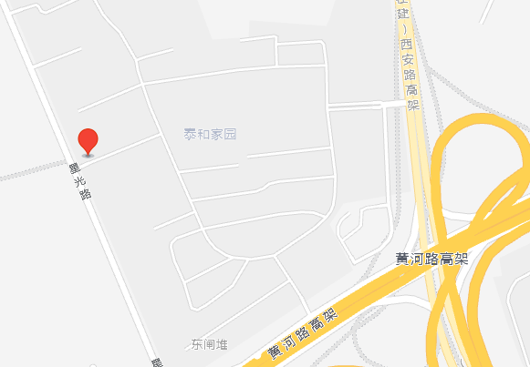
泰和家园商铺区位图
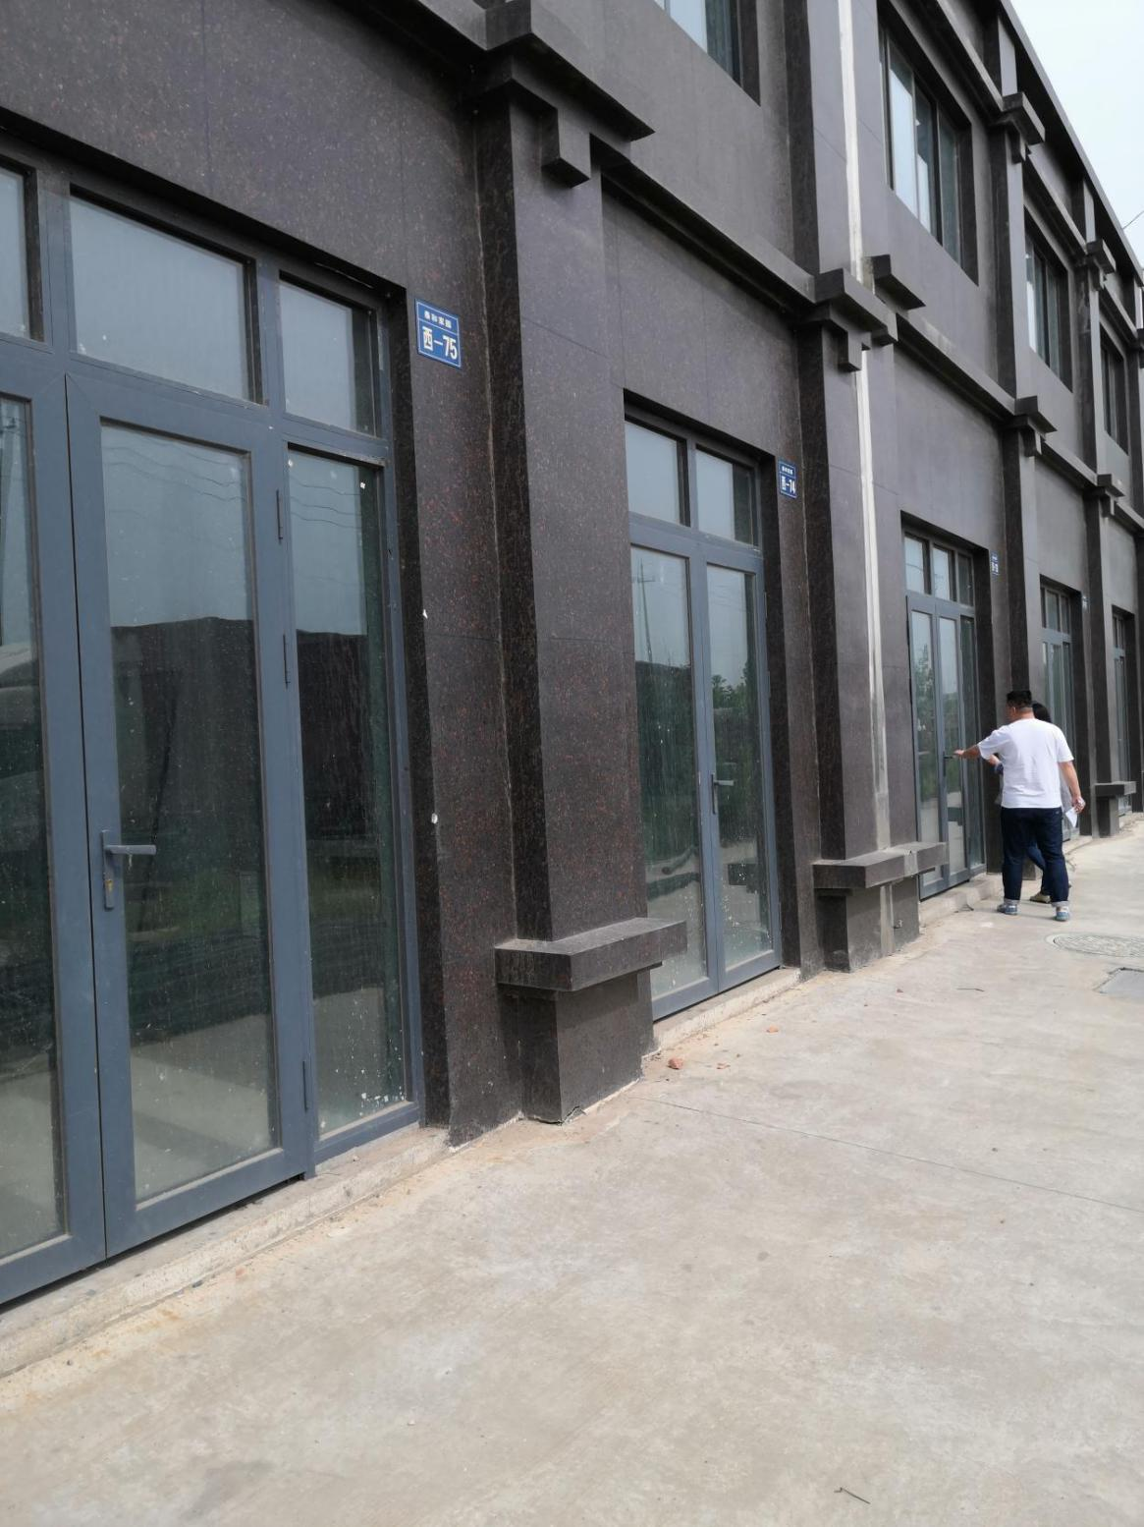
泰和家园商铺现场图
出租标的：
序号 | 名称 | 所在楼层 | 面积（㎡） | 租金参考价（元/年）
1 | 泰和家园A区西门10套门面房（可零散出租） | 1-2 | 1404.42 | 191510

- 洪泽区东九街东侧、北五道南侧润泽物流园院内仓库
区位优势：位于淮安市洪泽区东九街东侧、北五道南侧润泽物流园院内(E座仓库），建筑面积为3898.45平方米，独用土地使用权面积6612.49平方米，仓库为钢结构，层高约10米，院内附属道路宽阔，园区周边交通便利，可用于存储丁类、戊类物品。
+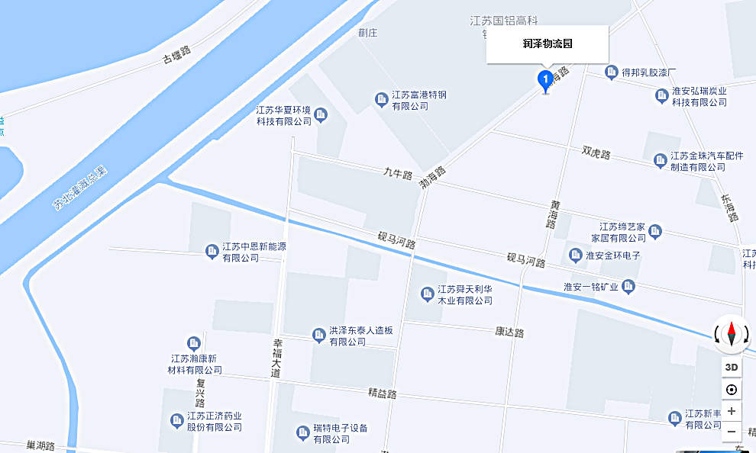
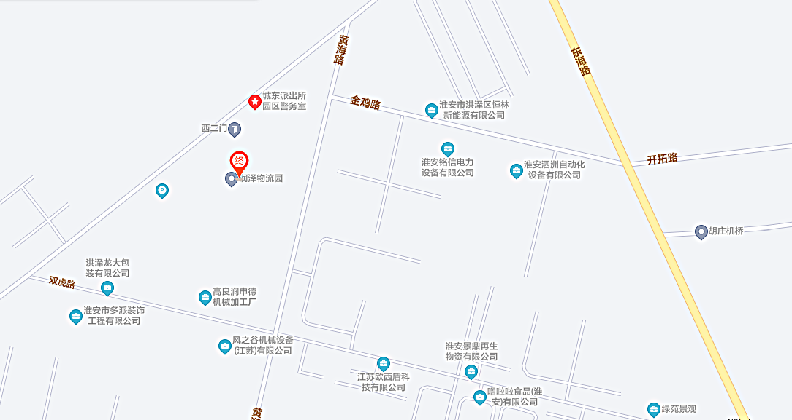
仓库区位图

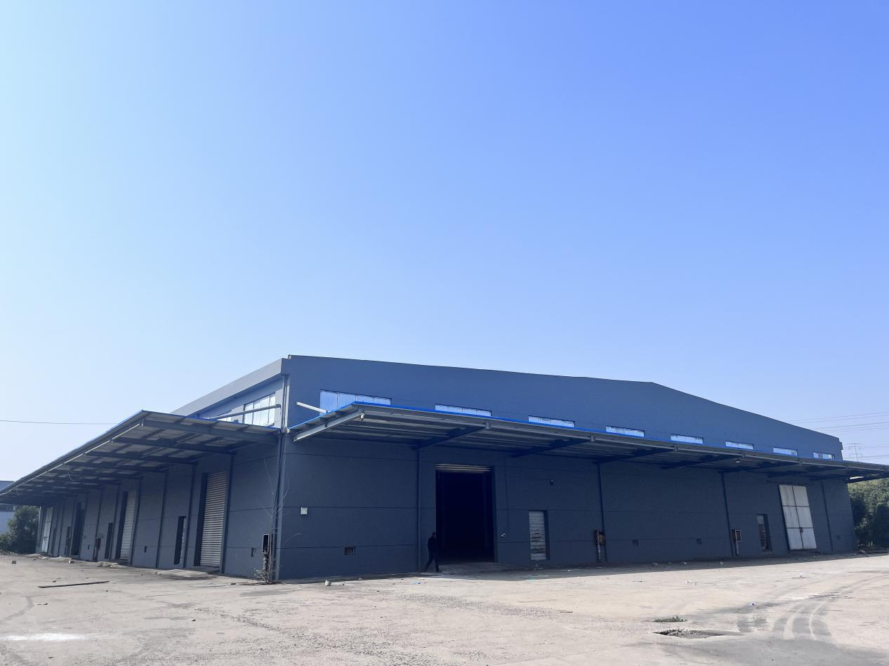
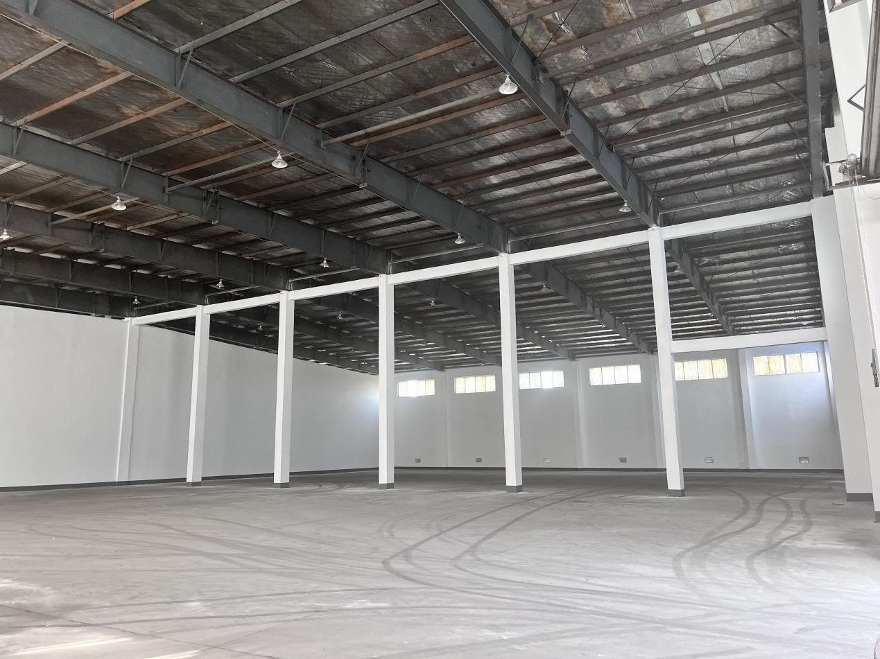
仓库现场图
出租标的：
序号 | 名称 | 所在楼层 | 面积（㎡） | 租金参考价（元/年）
1 | 淮安市洪泽区东九街东侧、北五道南侧润泽物流园院内(E座仓库） | 1 | 1949.2 | 140000

- 江苏天成建设集团总部经济大厦辅楼
区位优势：地处长阳路与枚承路交叉口，背靠水沐明悦府、法兰郡等集中住宅区，毗邻国联商务中心、淮安市人力资源市场、淮安市建筑工程质量检测中心，地理位置佳，提供公共车位。
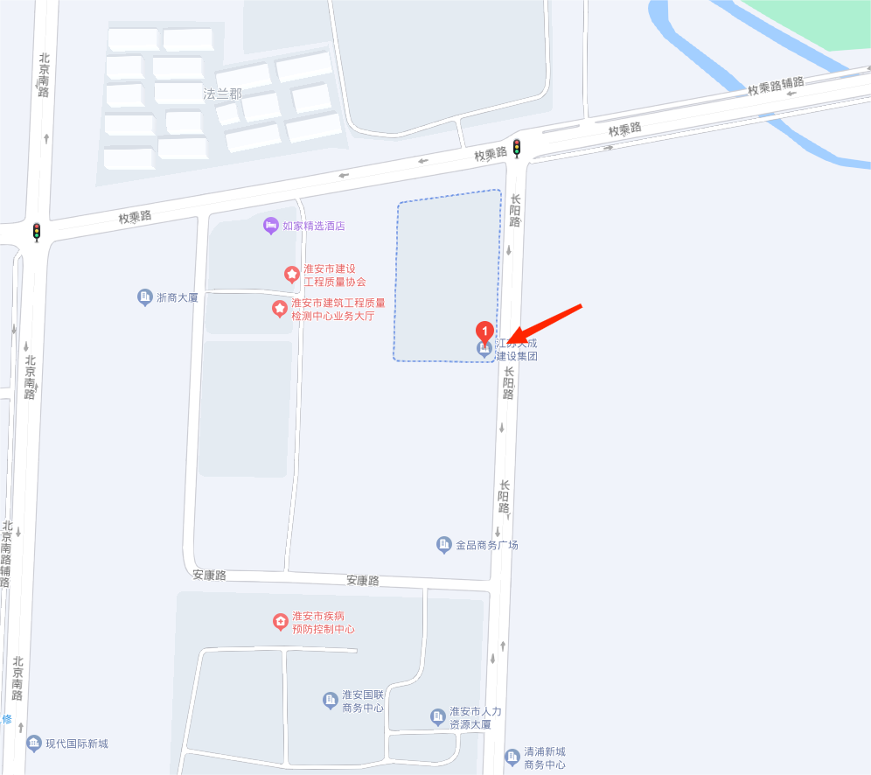
江苏天成建设集团总部经济大厦辅楼区位图
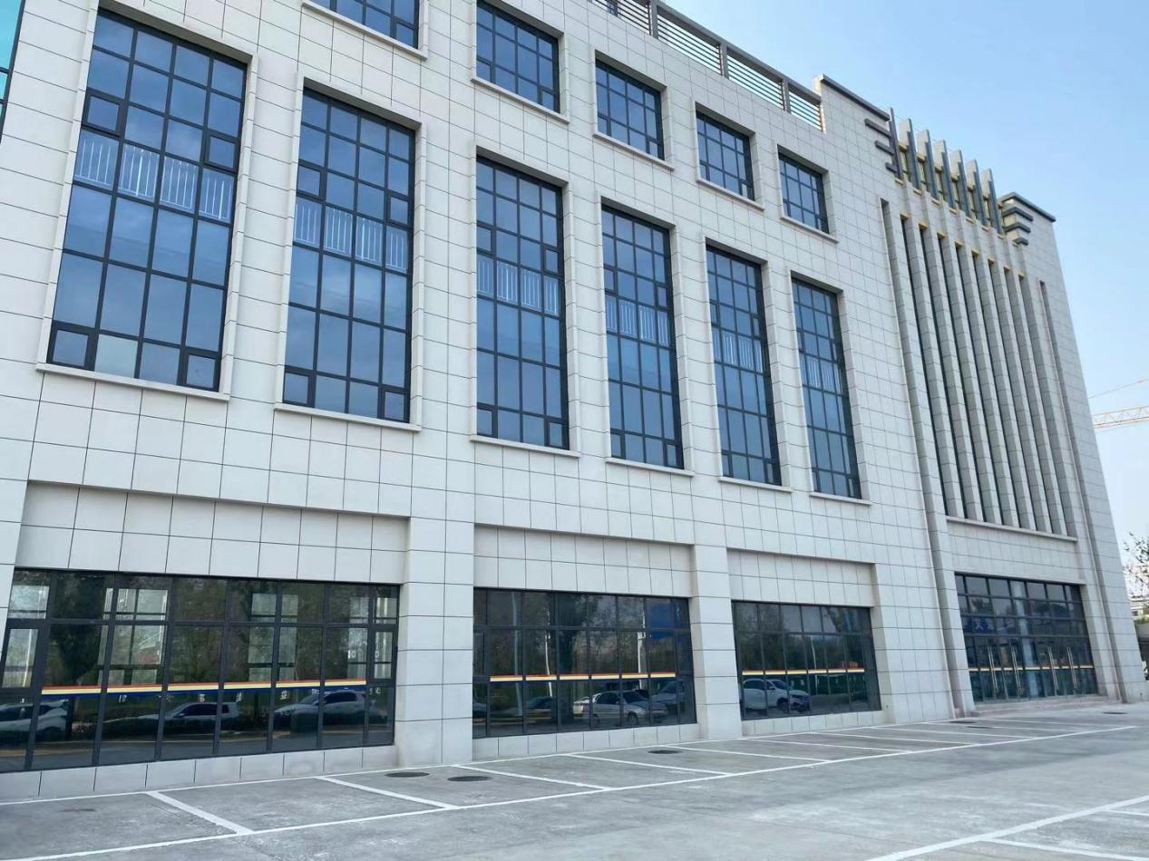
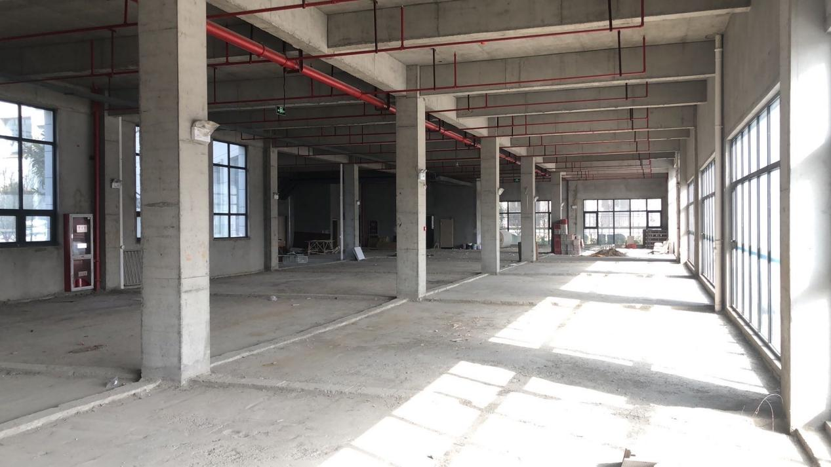
江苏天成建设集团总部经济大厦辅楼现场图
出租标的：
序号 | 名称 | 所在楼层 | 面积（㎡） | 租金参考价（元/年）
1 | 江苏天成建设集团总部经济大厦辅楼 | 3 | 约1000 | 约235000
2 | 江苏天成建设集团总部经济大厦辅楼 | 4 | 约1000 | 约235000

- 淮海西村一幢303室
区位优势：地处淮安西路主干道附近，小区基础设施配套齐全，商业环境十分成熟，交通便利，学区资源优异。
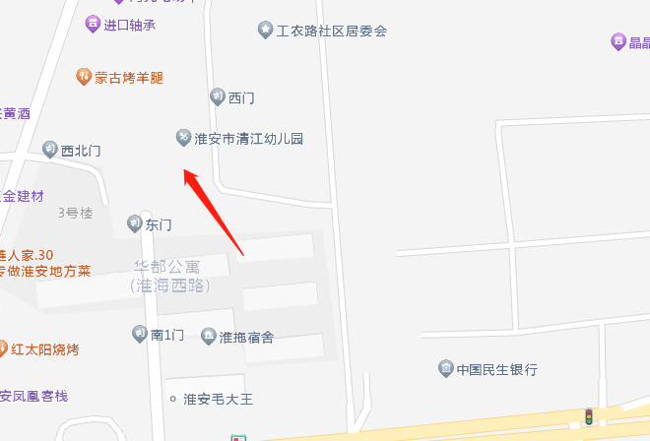
淮海西村区位图
出租标的：
序号 | 名称 | 所在楼层 | 面积（㎡）
1 | 淮海西村一幢303室 | 3 | 51.45

- 北京新村一区6栋507室
区位优势：地处北京北路主干道，周边配套齐全，学校分布多，大小商场多种选择，能满足居民日常休闲与生活需求。
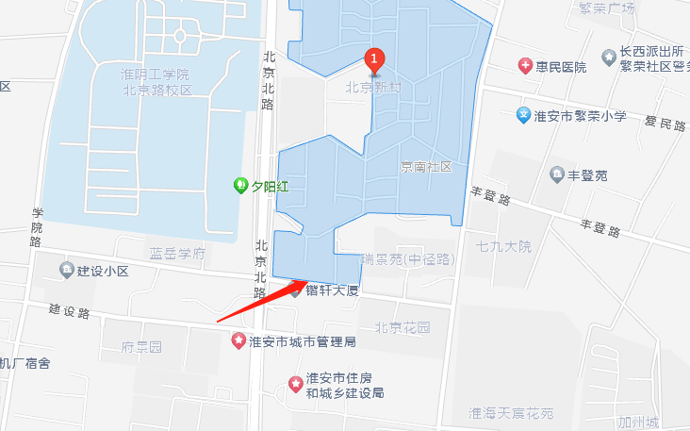
北京新村区位图
出租标的：
序号 | 名称 | 所在楼层 | 面积（㎡）
1 | 北京新村一区6栋507室 | 5 | 54.04

- 南京石鼓路203-1号
区位优势：地处秦淮区新街口商圈，位置优势，周边医疗、教育资源丰富，生活设施齐全，商业配套成熟。
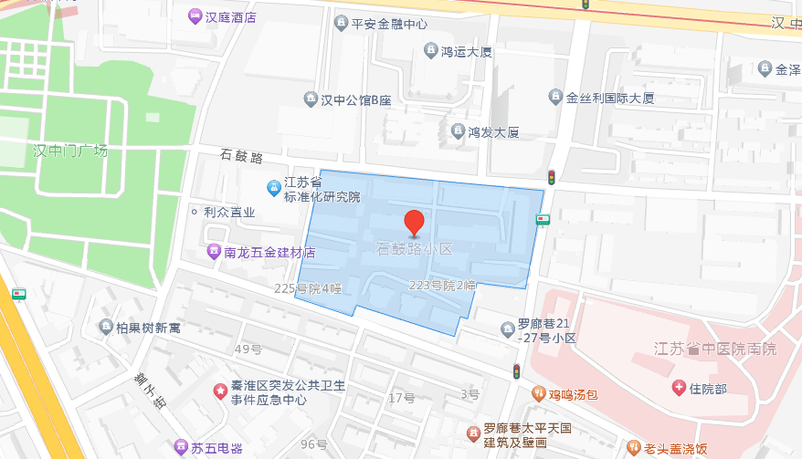
南京石鼓路小区区位图
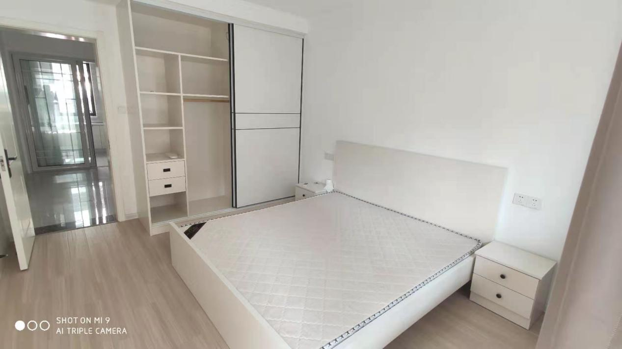
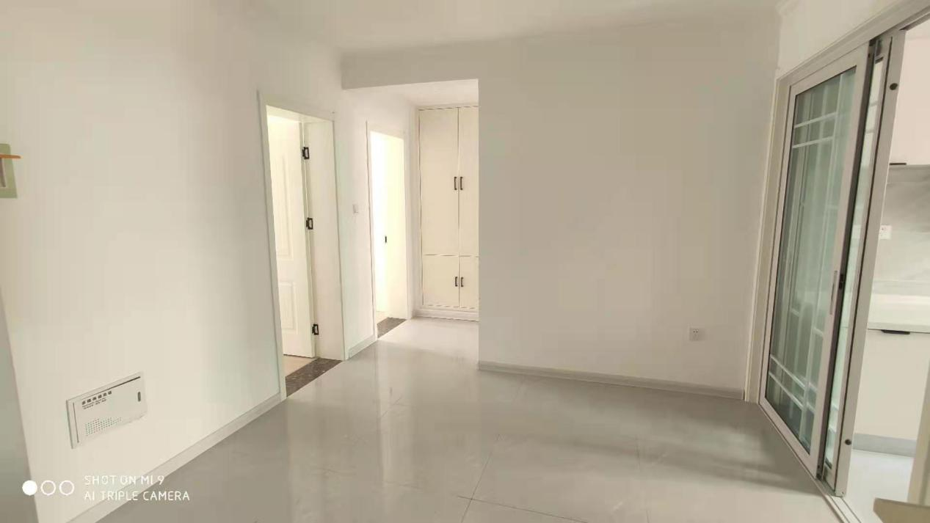
南京石鼓路小区现场图
出租标的：
序号 | 名称 | 所在楼层 | 面积（㎡）
1 | 石鼓路小区203-1号 | 102 | 68.76
2 | 石鼓路小区203-1号 | 202 | 75.13
3 | 石鼓路小区203-1号 | 302 | 75.13

报名方式
1.报名地点：丰惠广场32楼
2.联系电话：15195384016
3.联系人：张先生

7.万达二期五号楼301室
区位优势：
位于翔宇大道与环宇路交叉口，紧邻淮安万达广场，属于繁华路段，黄金位置，商圈成熟，交通便利。周边配套丰富多样，区域内超市、餐饮、娱乐等场所一应俱全，生活方便。
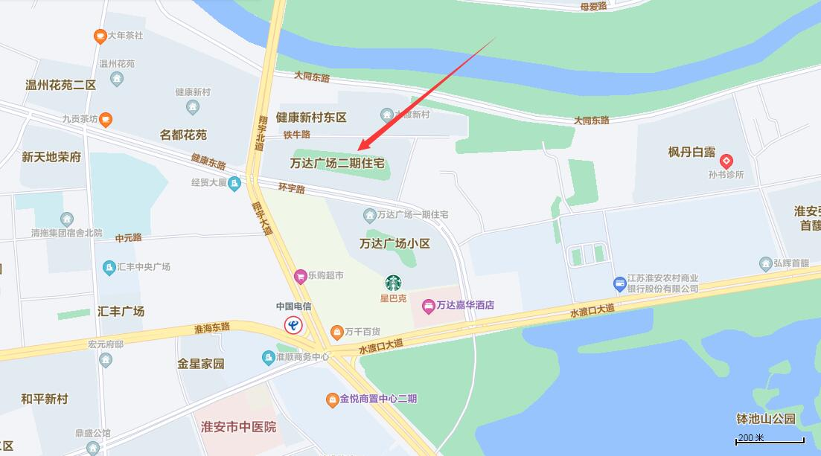

项目区位图
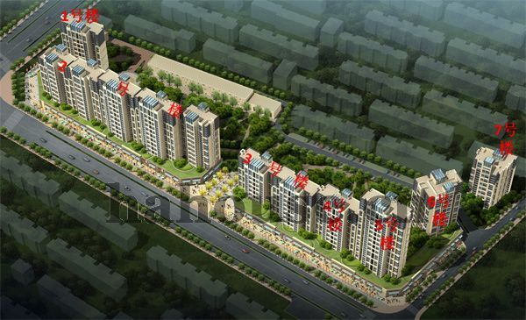

项目鸟瞰图
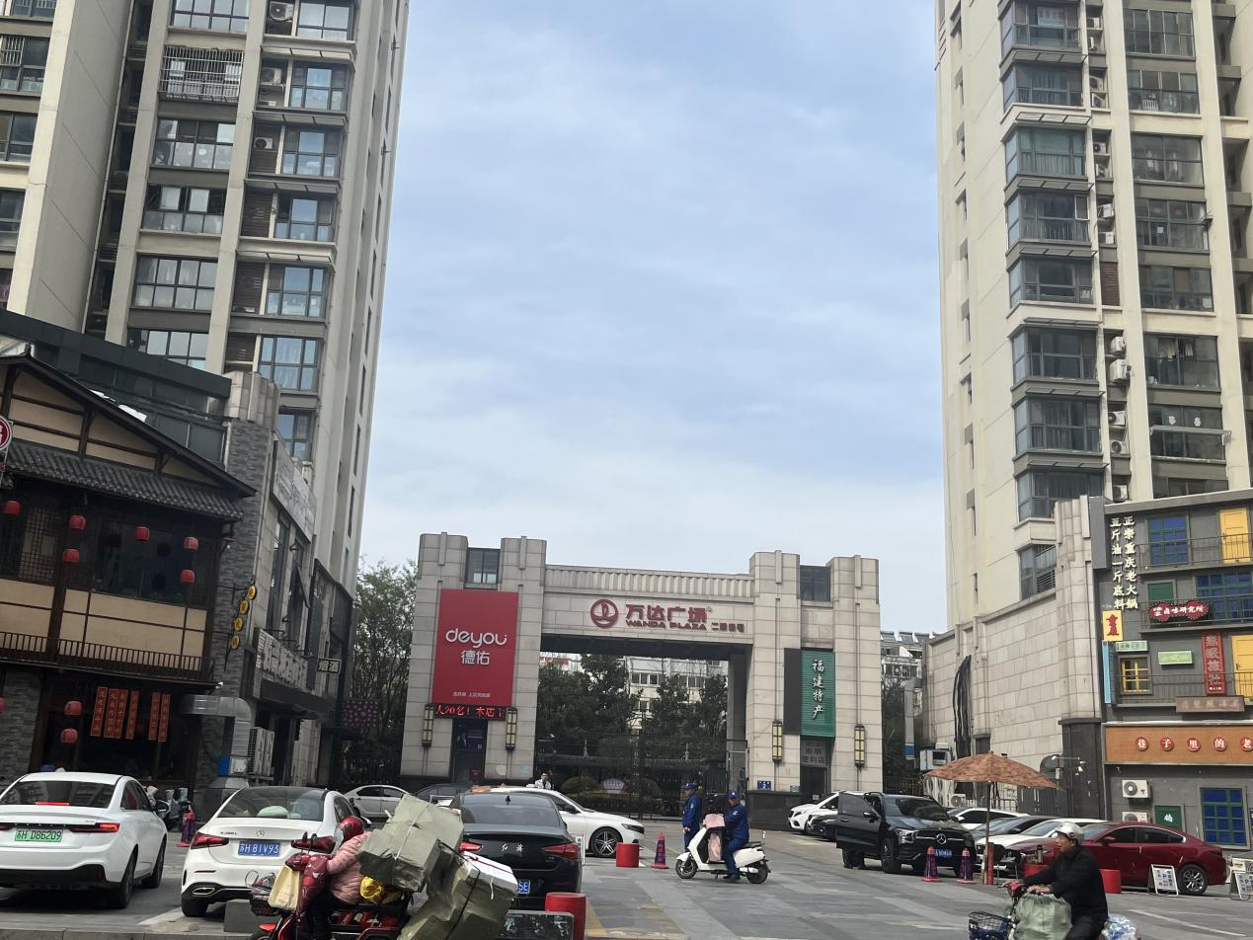
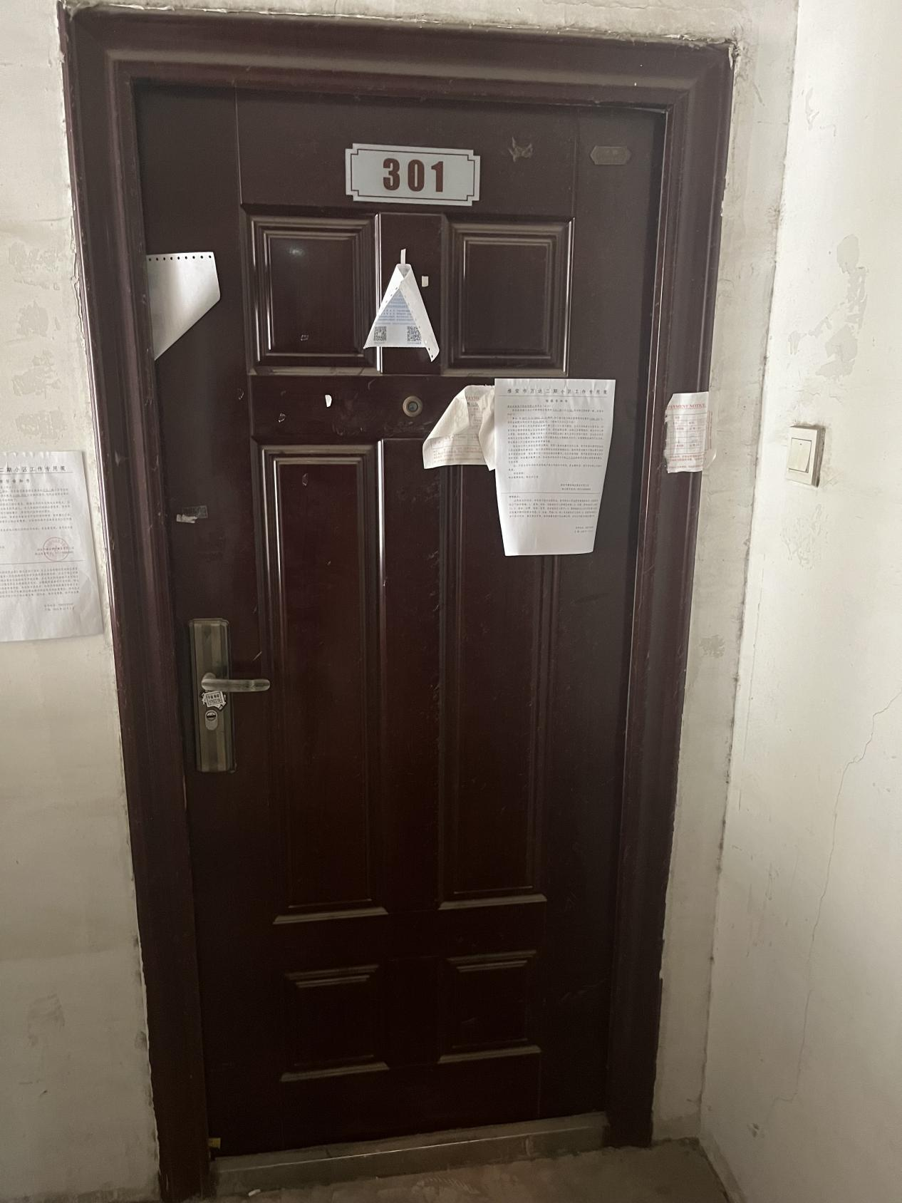

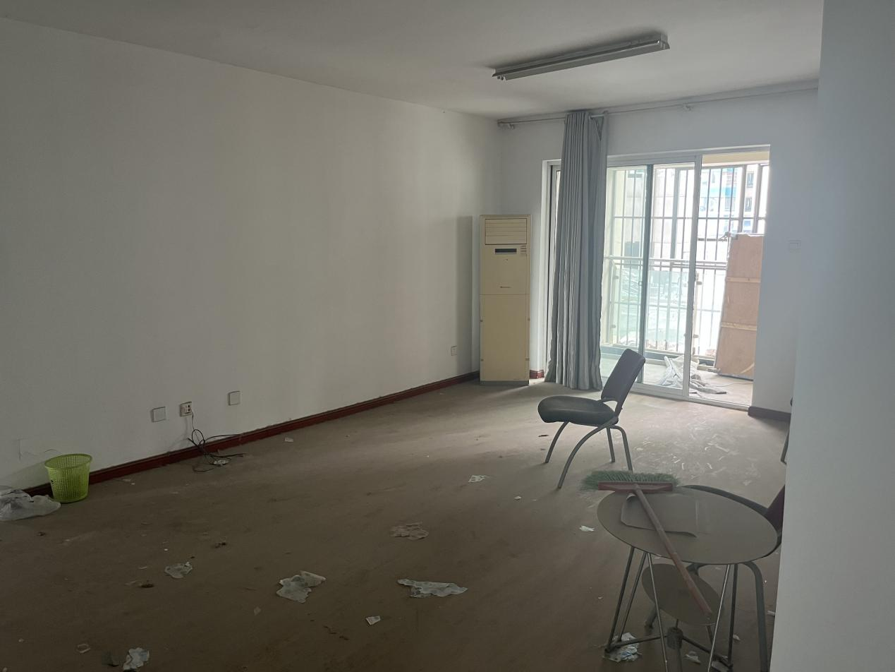

现场图
出租标的：
序号 | 房屋性质 | 资产名称 | 房屋情况 | 面积（m²）
1 | 住宅 | 万达二期五号楼301室 | 办公装修 | 136.96
2 | 车棚 | 万达二期3、4、5号自行车库80号 | 毛坯 | 19.15
3 | 车棚 | 万达二期3、4、5号自行车库83号 | 毛坯 | 21.9

8.水韵天成玉兰苑
区位优势：
水韵天成地处淮安市区的主干道，和平路以南，里运河风光带以北，清江浦畔，集城市繁华与自然精华于一身，地理位置得天独厚。紧靠政务中心、淮安中医院、万达广场、金地商业广场。
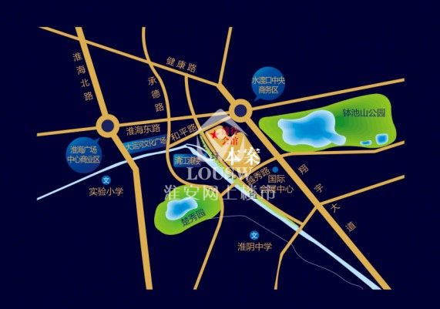

项目区位图
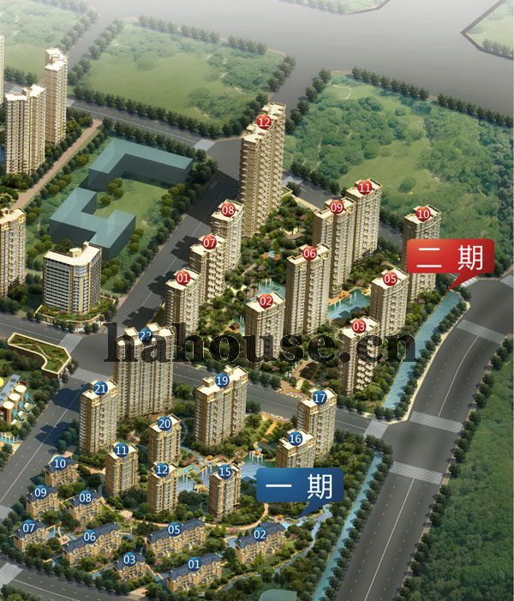

项目鸟瞰图
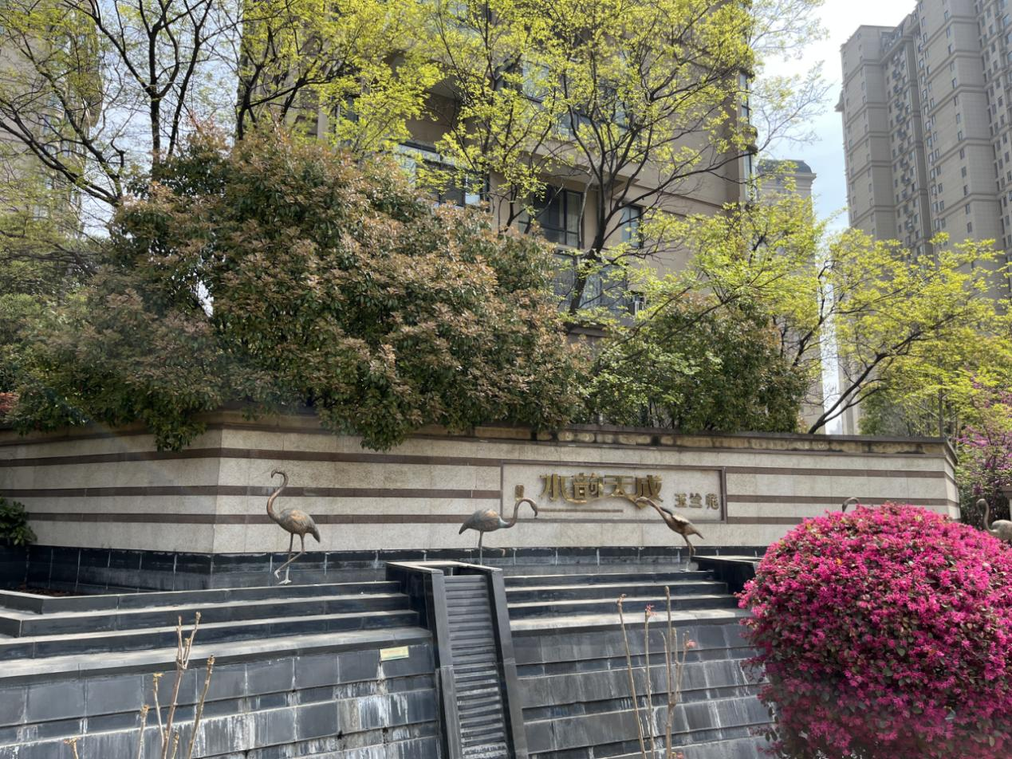

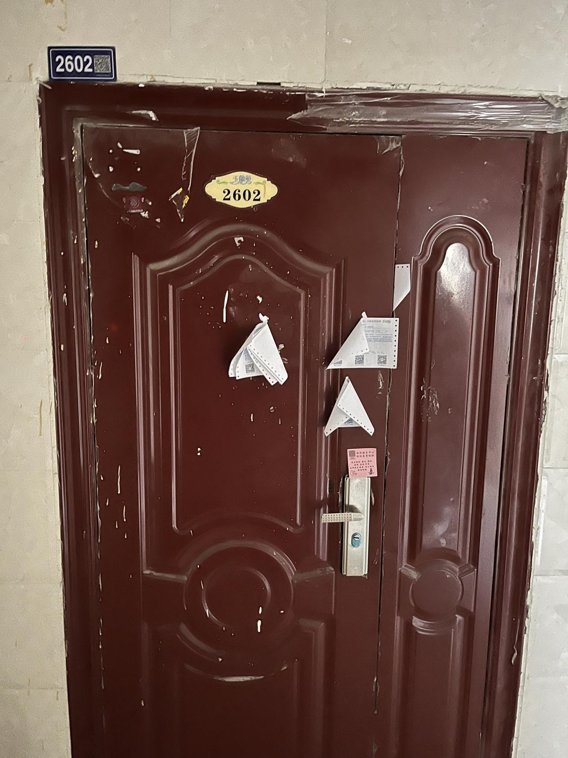

项目现场图
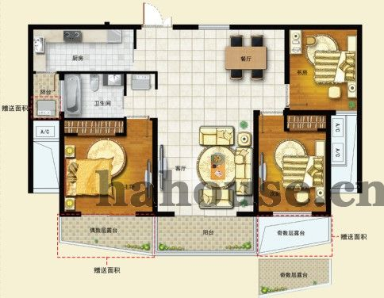

项目户型图
出租标的：
序号 | 房屋性质 | 资产名称 | 房屋情况 | 面积（m²）
1 | 住宅 | 水韵天成玉兰苑10号2602室 | 毛坯 | 114.28

9.中天华庭
区位优势：
中天华庭地处淮安主城区板块，位于上海路与清河路交汇处。周边商业环境成熟，配套设施齐全，闹中取静。与开明中学、淮阴中学一街之隔，地理位置优越。
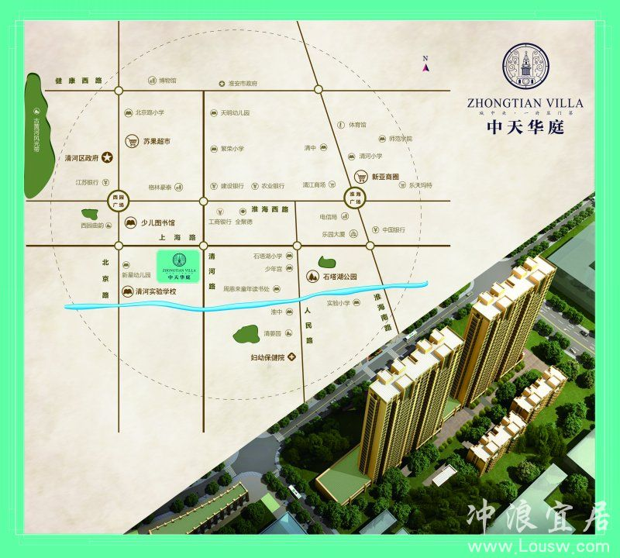

项目区位图
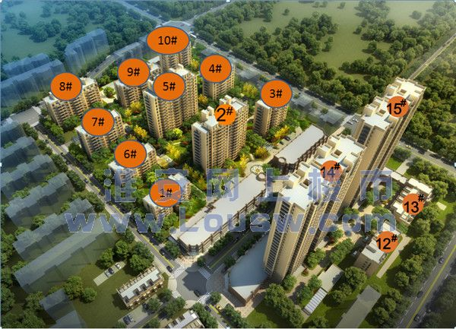

项目鸟瞰图
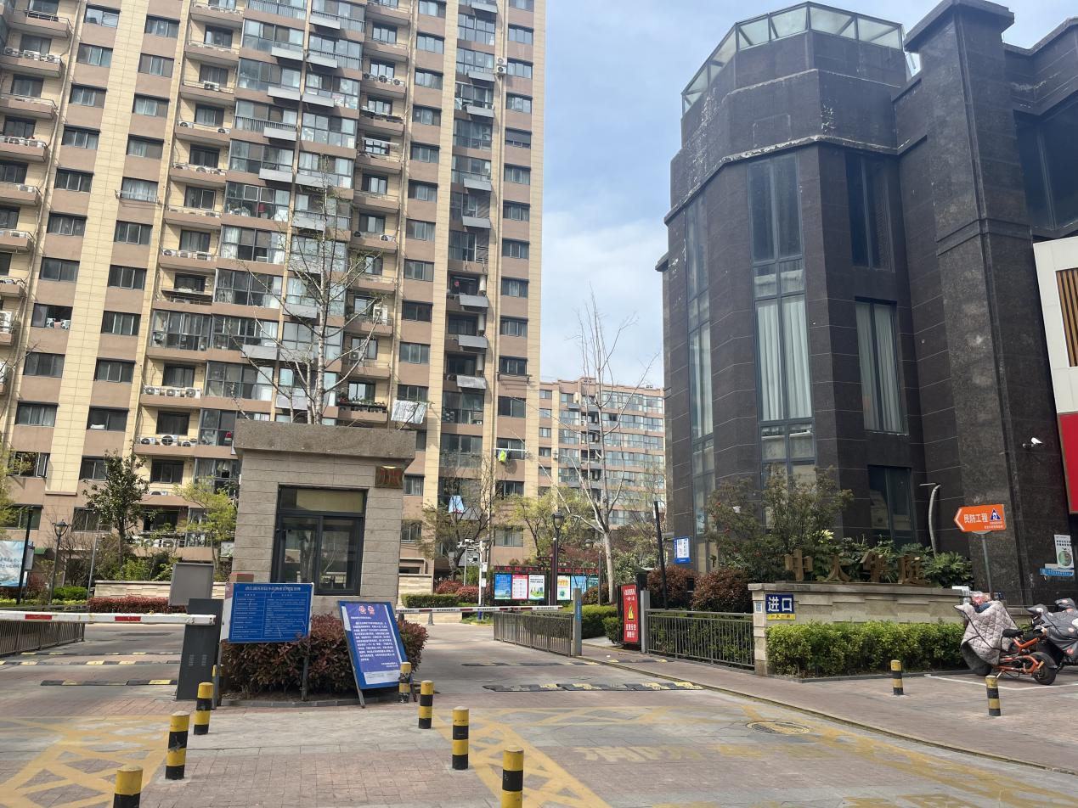
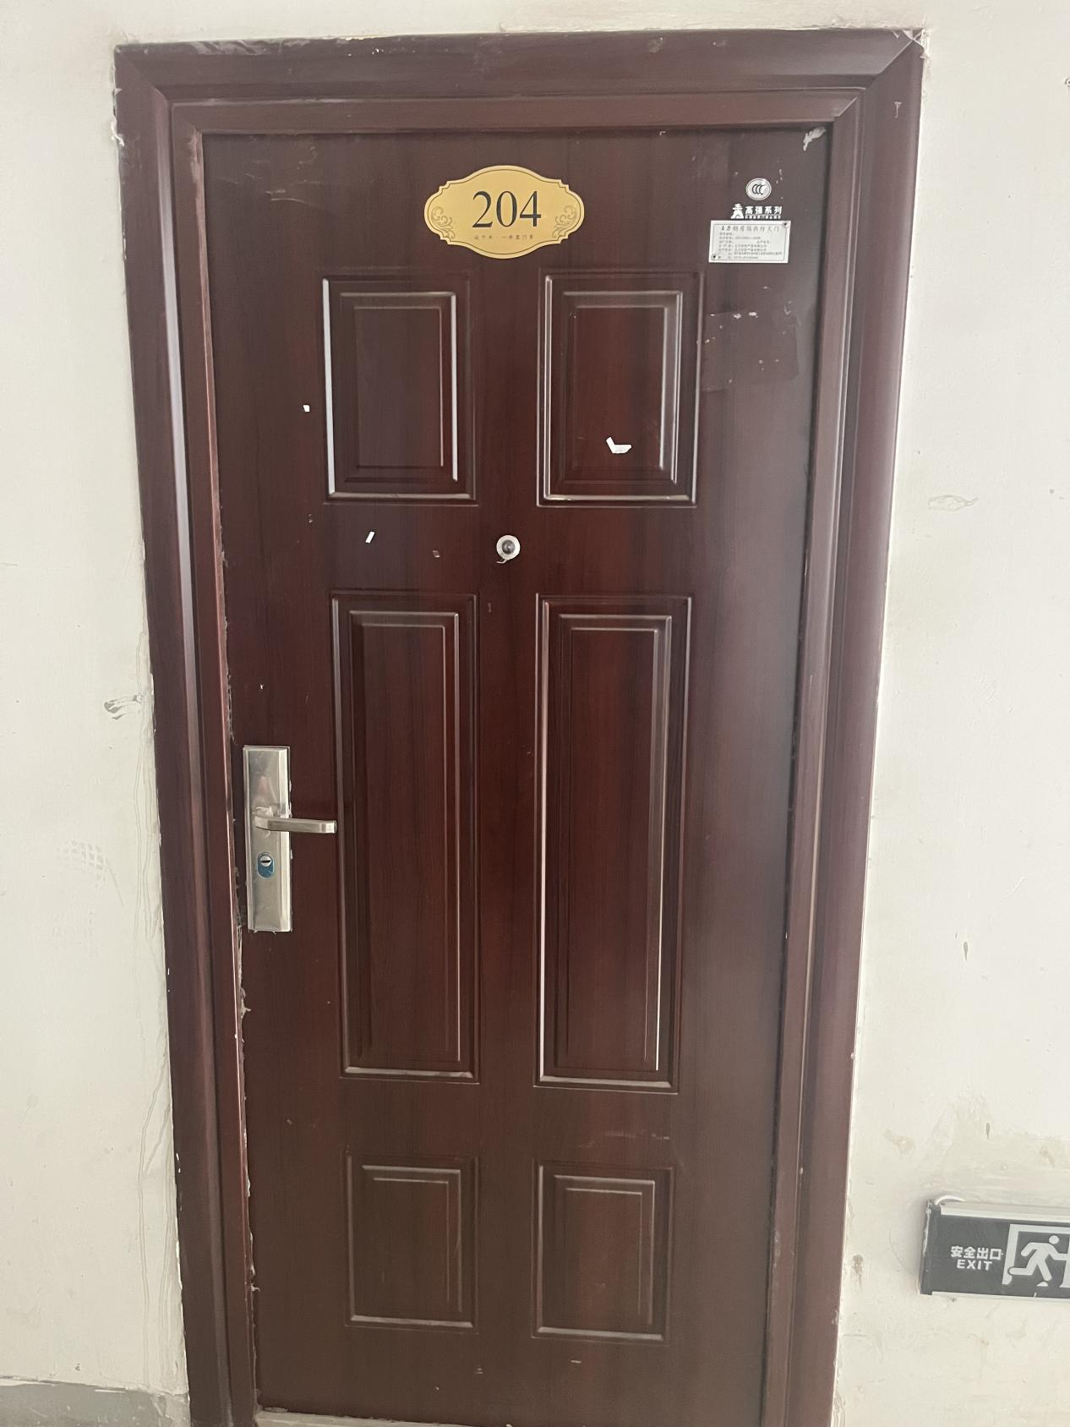
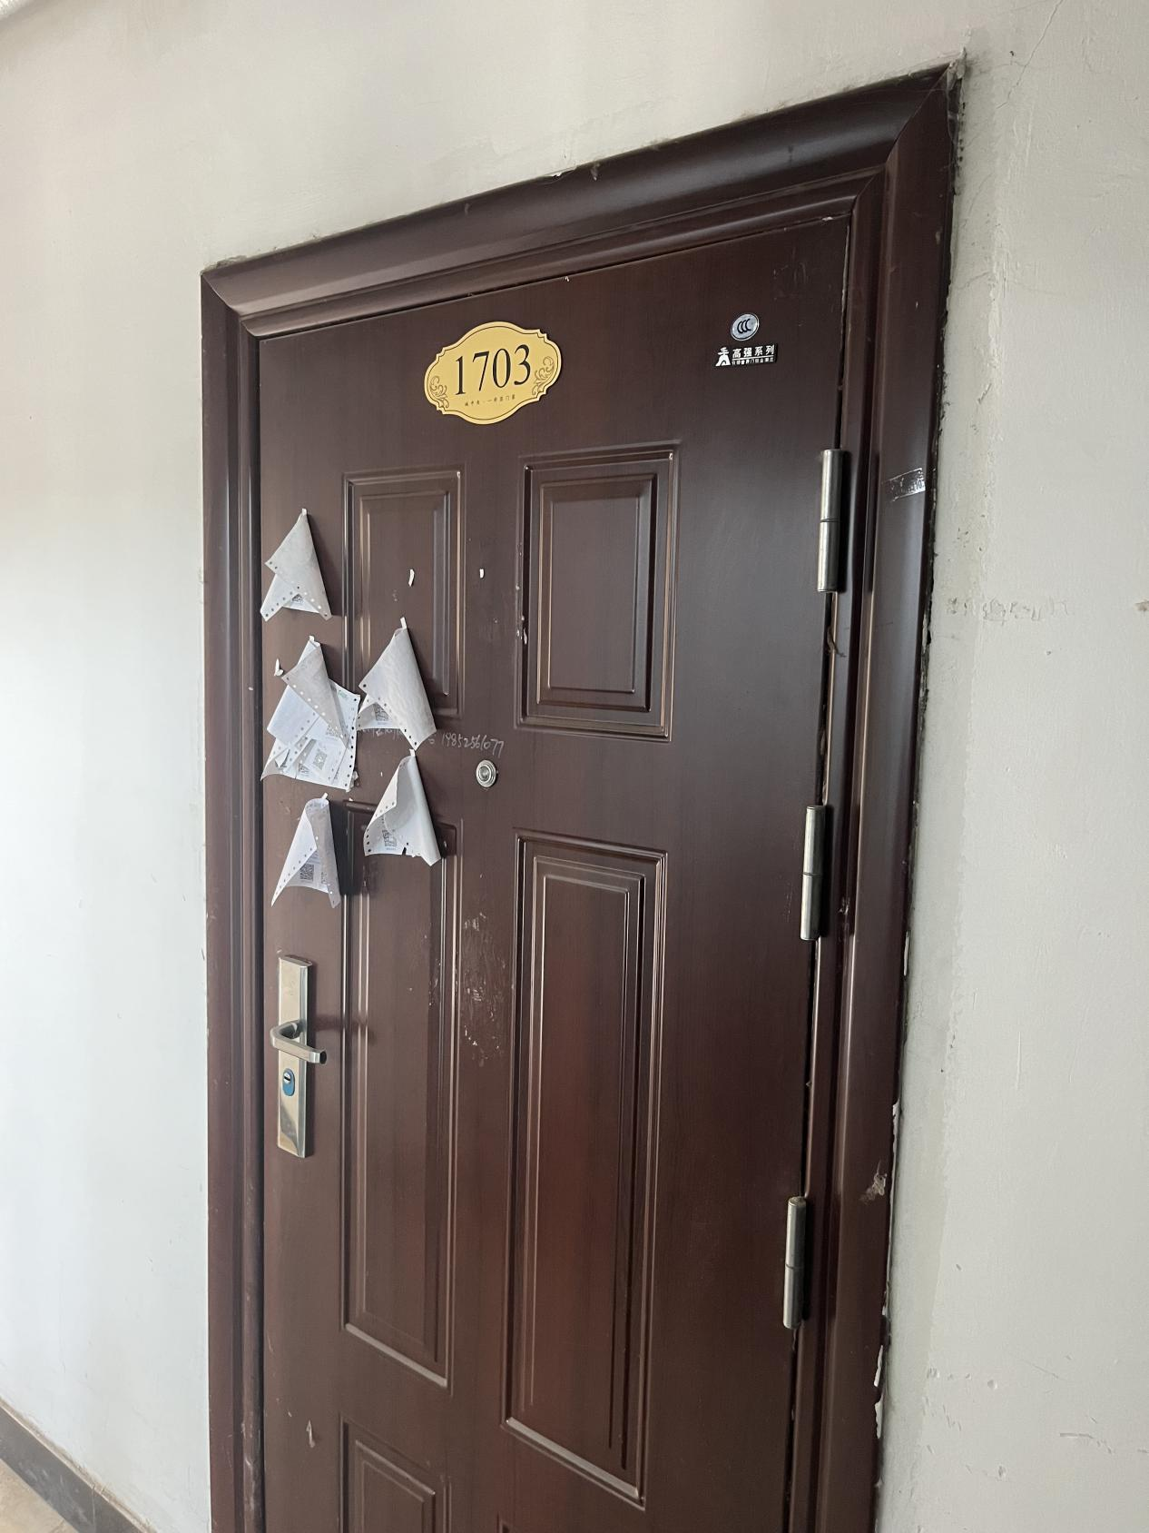

项目现场图
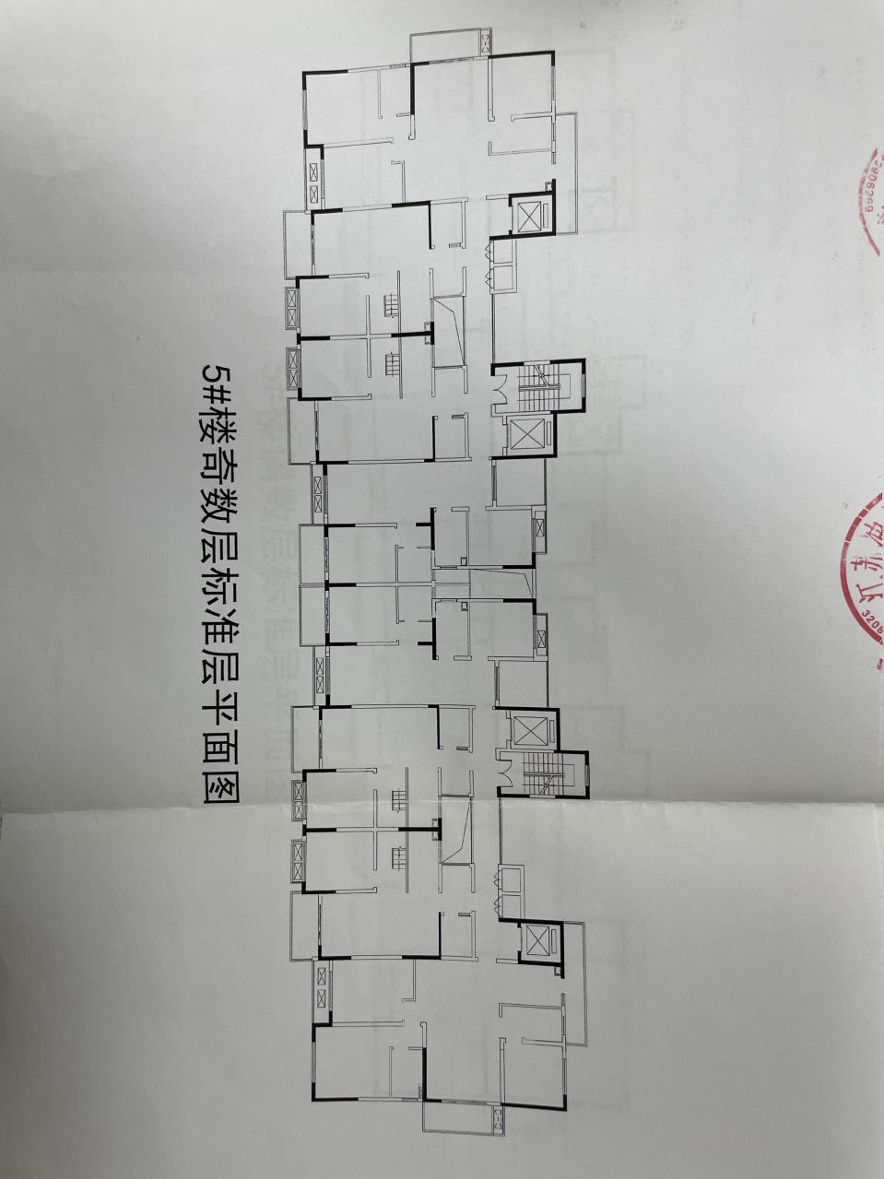

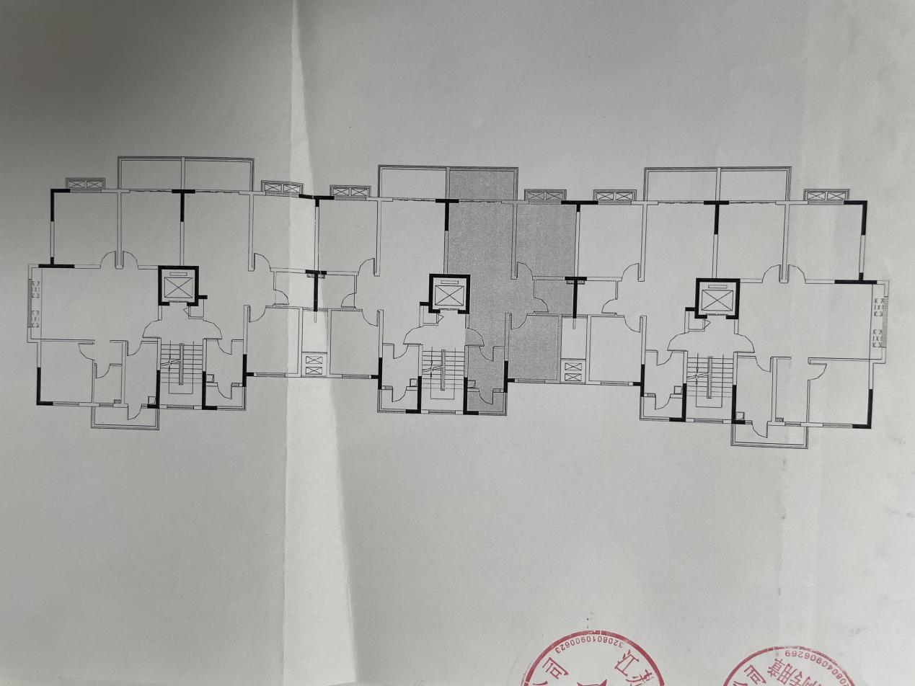项目户型图
出售标的：
序号 | 房屋性质 | 资产名称 | 房屋情况 | 面积（m²）
1 | 住宅 | 清河路16号中天华庭5-1703 | 毛坯 | 136.22
2 | 住宅 | 清河路16号中天华庭8-0204 | 毛坯 | 82.63

10.金鼎国际花园
区位优势：
金鼎国际花园位于西安路与长江西路交界处，王营镇人民政府正对面。与淮阴师范学院、淮洲中学、职业技术学院相隔不远，南望西坝公园、淮阴文化中心、淮阴医院，北靠火车站、汽车站以及淮安义乌商贸城与欧蓓莎国际家居城，商业配套齐全。
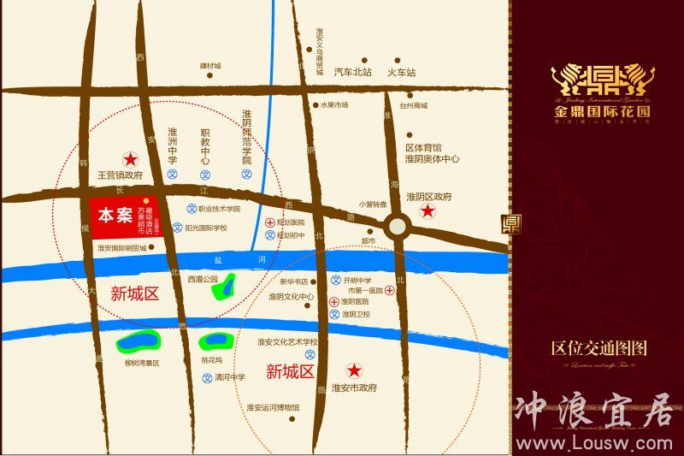

项目区位图
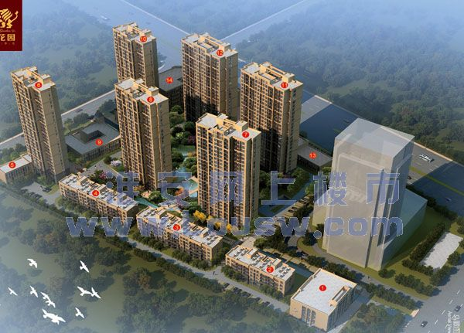

项目鸟瞰图
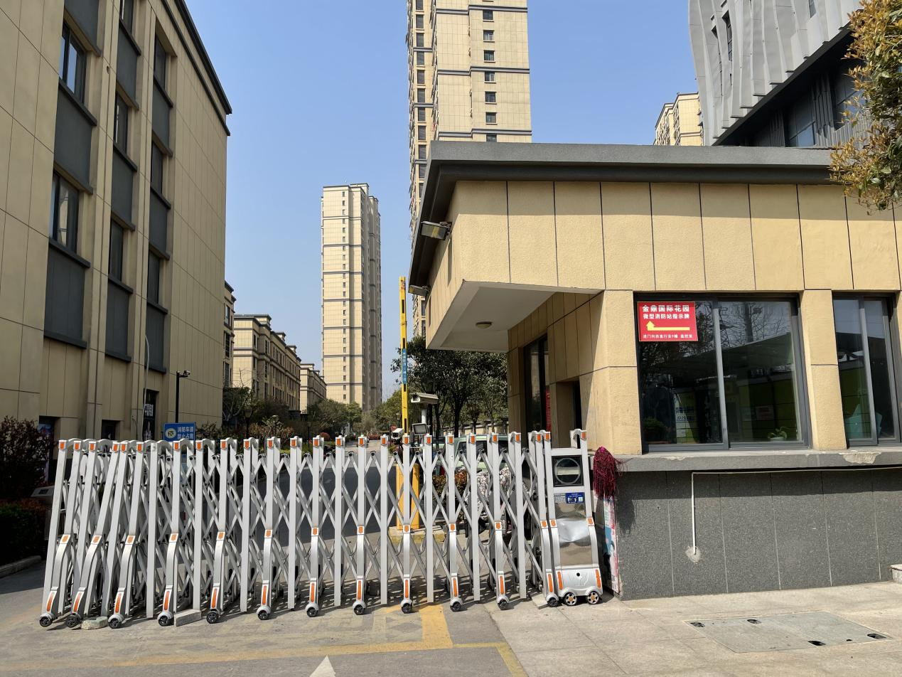
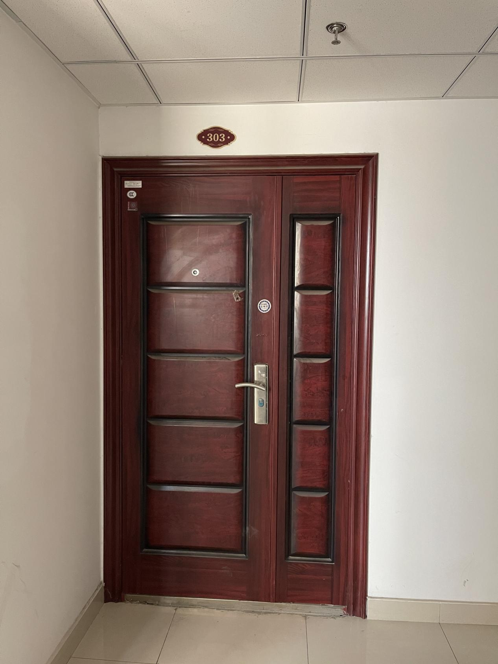

项目现场图
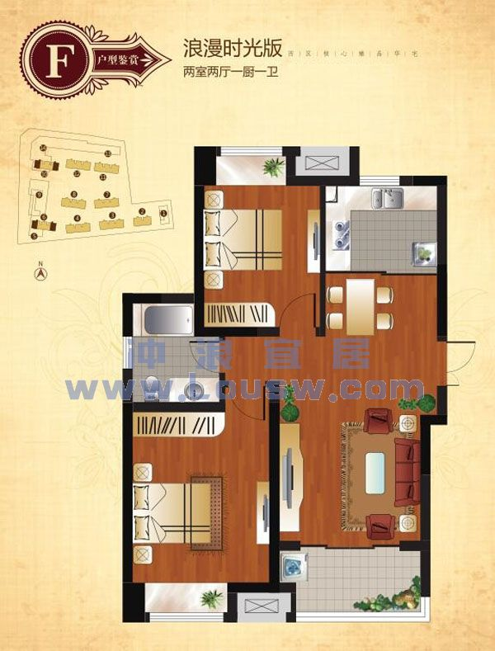

项目户型图
出售标的：
序号 | 房屋性质 | 资产名称 | 房屋情况 | 面积（m²）
1 | 住宅 | 金鼎国际花园6-303 | 毛坯 | 83.21

1.报名地点：淮安市经济开发区承德南路266号淮安软件园一号楼2楼江苏冲浪软件科技有限公司综合管理部
2.联系电话：0517-83565070、15195388851
3.联系人：彭先生

文旅集团公告
商铺公开招租公告
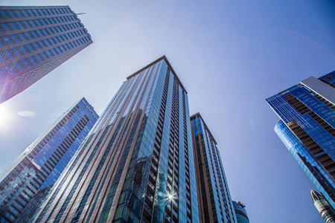
商铺

1 淮海南路商铺淮海南路

淮海南路71号综合楼二楼，位于淮海路主干道，紧邻淮安市三甲医院第二人民医院，商圈成熟，客流量稳定，房屋有配套停车场，地理位置优越，可经营多种业态。

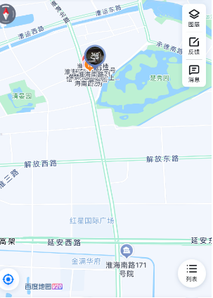
淮海南路商铺区位图
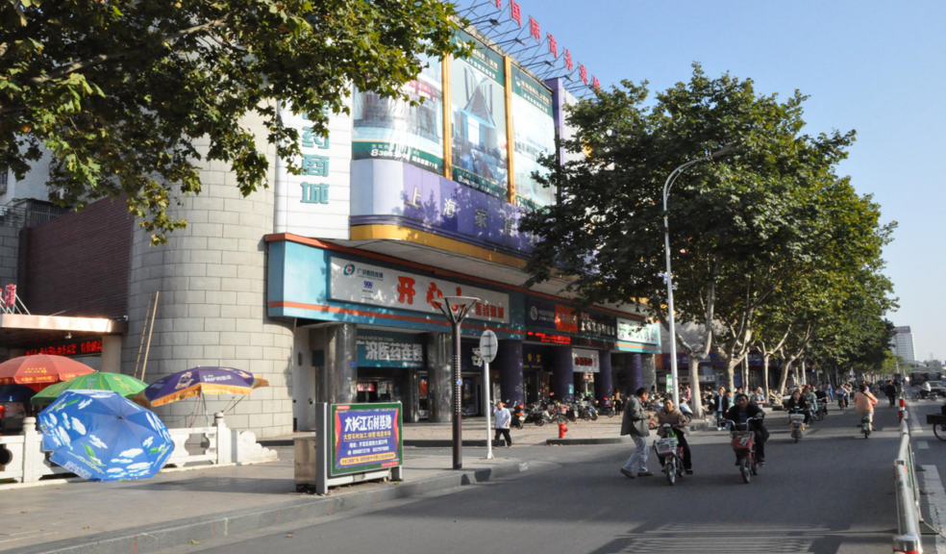
淮海南路商铺现场区位图

出租标的：
序号 | 名称 | 面积（㎡）
1 | 淮海南路71号综合楼二楼 | 4500

住宅

1 繁荣路住宅

区位优势：水电燃气、空调、冰箱齐全，房屋位于淮安市五金市场，紧邻淮安市食品城，靠近淮安市清江中学，地理位置优越。
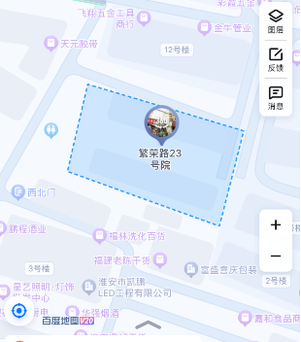

繁荣路住宅区位图

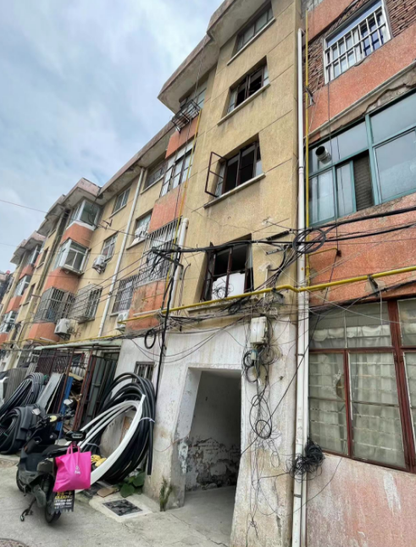

繁荣路现场区位图

出租标的：

序号 | 名称 | 面积（㎡）
1 | 繁荣路23号1幢406室 | 74.43
2 | 繁荣路23号2幢301室 | 75.62

2 繁荣路住宅

区位优势：水电齐全，房屋共四层，一层单独两间可做仓库使用，二楼至四楼可做公寓（三楼一间房屋作为原矿务局档案室不对外租赁），房屋位于淮安市五金市场，紧邻淮安市食品城，靠近淮安市清江中学，地理位置优越。

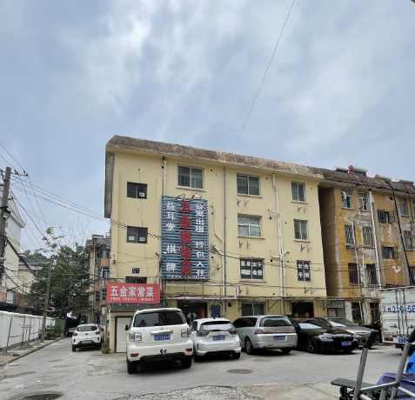
1
繁荣路现场区位图

出租标的：

序号 | 名称 | 面积（㎡）
1 | 繁荣路23号3幢Z1室 | 582.66

3 淮海南路71号综合楼住宅

淮海南路71号综合楼，五层、六层，现为毛坯状态，房屋位于淮海路主干道东侧，有配套停车场，对面是淮安市第二人民医院，地理位置优越。路
71号综合楼宅

淮海南路71号综合楼住宅区位图

出租标的：

序号 | 名称 | 面积（㎡）
1 | 淮海南路71号综合楼住宅 | 1035.14

4 威海住宅

区位优势：水电燃气，家电齐全，房屋位于原威海市气象局院内，靠近海边，地理位置优越。
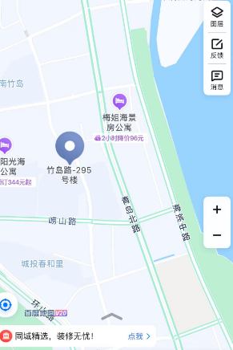

威海住宅区位图
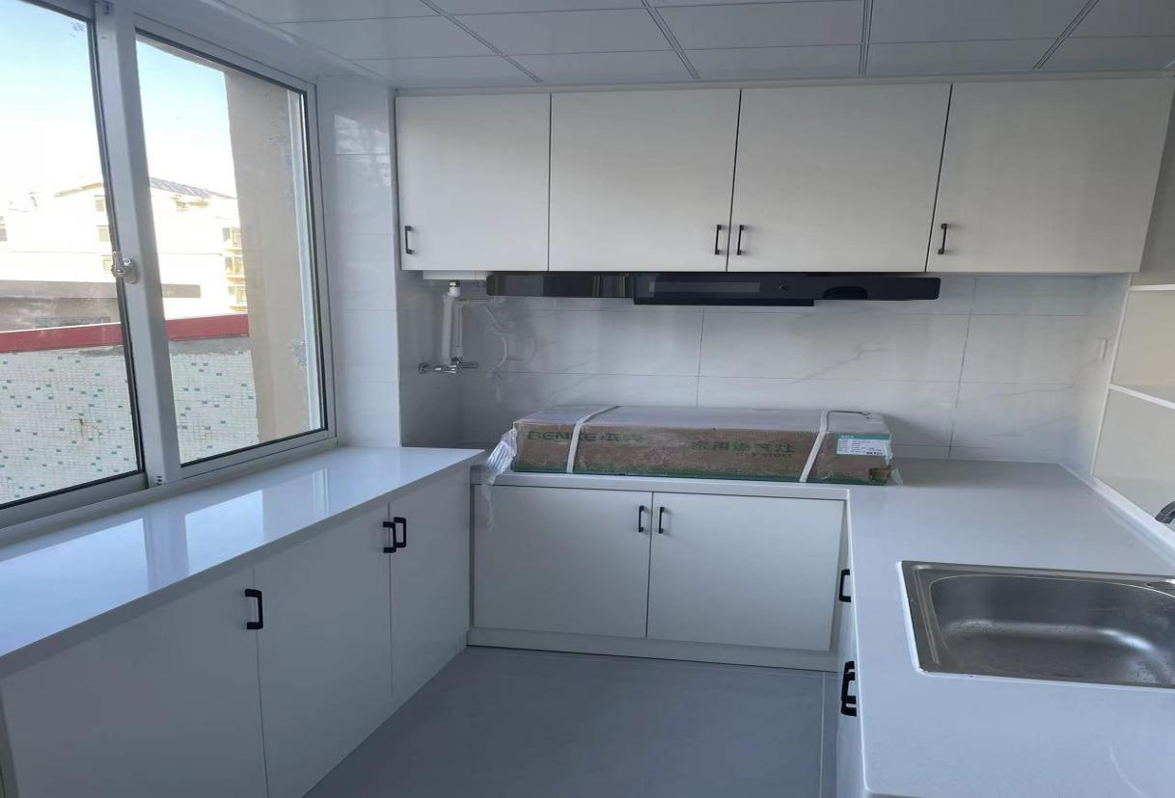

威海住宅现场区位图

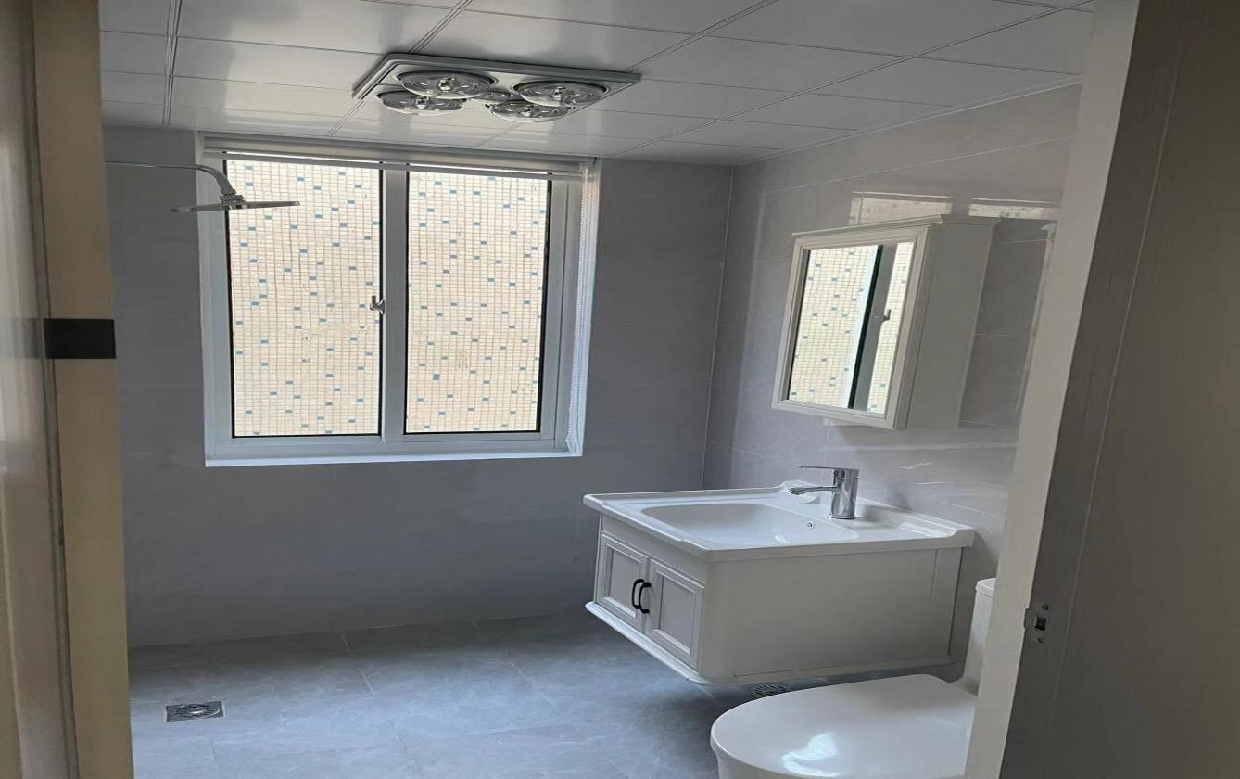

威海住宅现场区位图
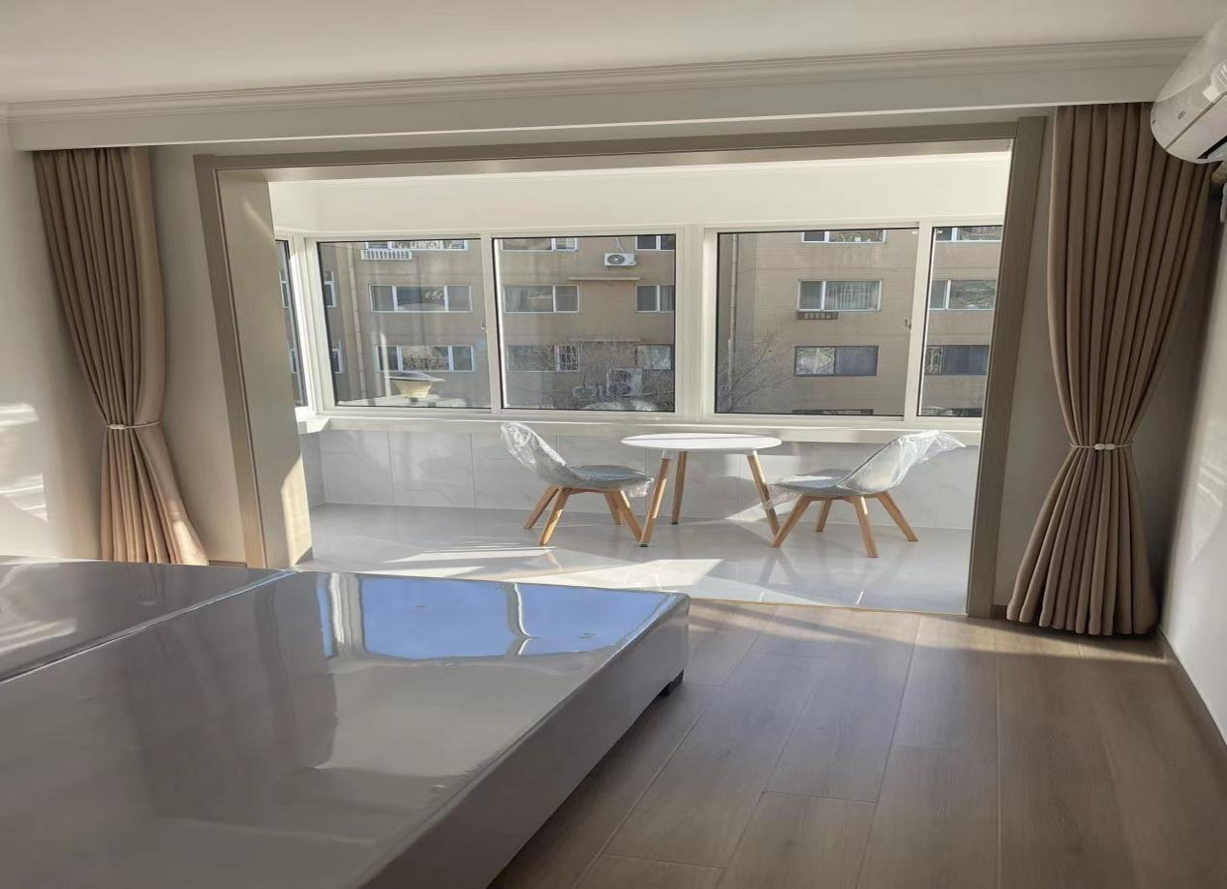

威海住宅现场区位图

出租标的：

序号 | 名称 | 面积（㎡）
1 | 威海市环翠区竹岛路295号201室 | 73.5
2 | 威海市环翠区竹岛路295号301室 | 73.5

金发集团公告

- 金湖县黎城镇润康天成14间
区位优势：地处金湖县黎城镇审批中心对面，周边营商环境较好，交通便利，全方位辐射周边区域。
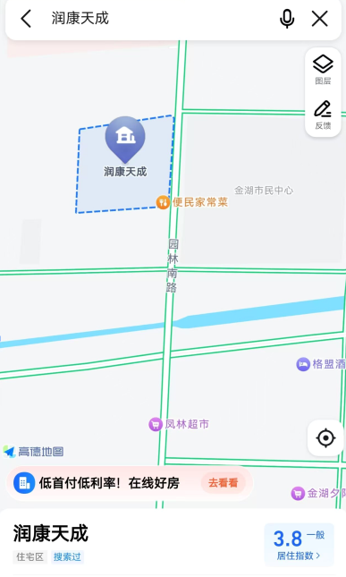
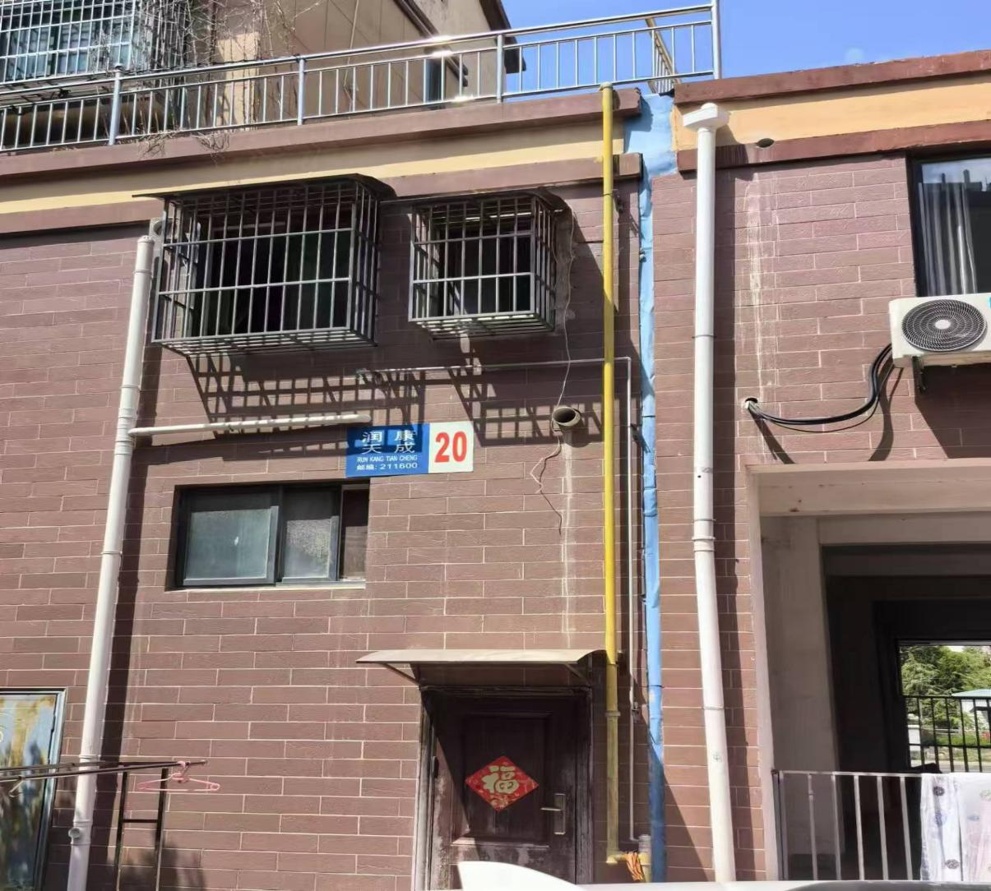
润康天成住宅区位图

出租标的：
序号 | 名称 | 所在楼层 | 面积（㎡） | 租金参考价（元/年）
1 | - 金湖县黎城镇润康天成14间 | 5-6 | 1678.46

2. 淮安市清江浦区丰惠广场26层
区位优势：位于淮安市清江浦区翔宇大道和淮海东路交叉口，建筑面积为178.7平方米。上述资产紧临万达商业圈，周边交通便利，营商环境稳定，拥有较大的客流人群。
+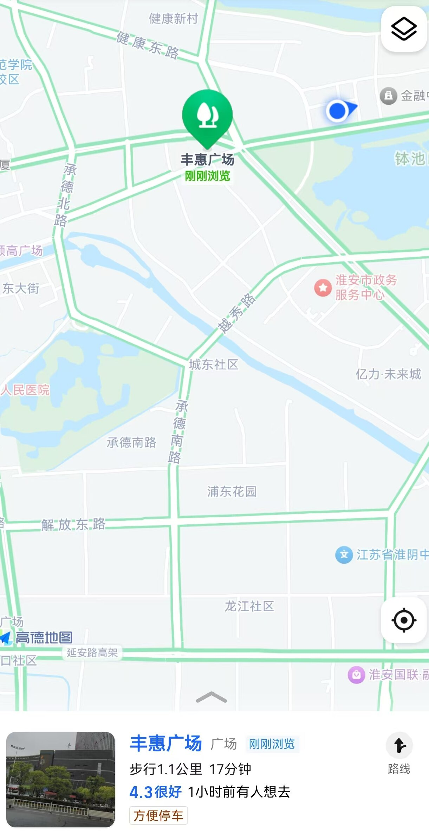

CBD区域位图
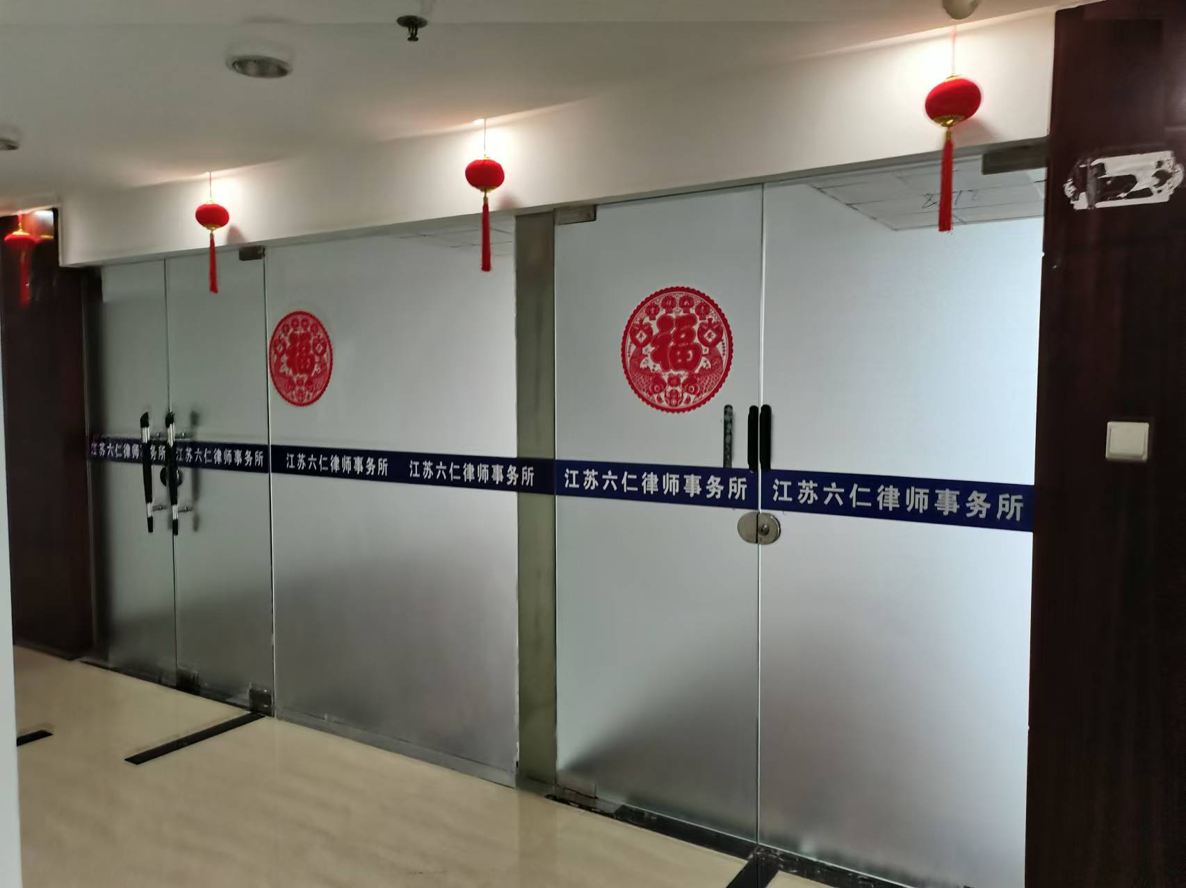

仓库现场图
出租标的：
序号 | 名称 | 所在楼层 | 面积（㎡） | 租金参考价（元/年）
1 | 淮安市清江浦区丰惠广场26层 | 26 | 178.7 | 70700

- 河南省洛阳市洛龙区雅安新城1幢0510室
区位优势：地处河南省洛阳市洛龙区中心地带，背靠洛阳市政府、体育馆等核心区域，环境优美，交通便利紧邻高铁龙门站及龙门石窟景点，每年有大量游客前往洛阳游玩及观赏牡丹湖。
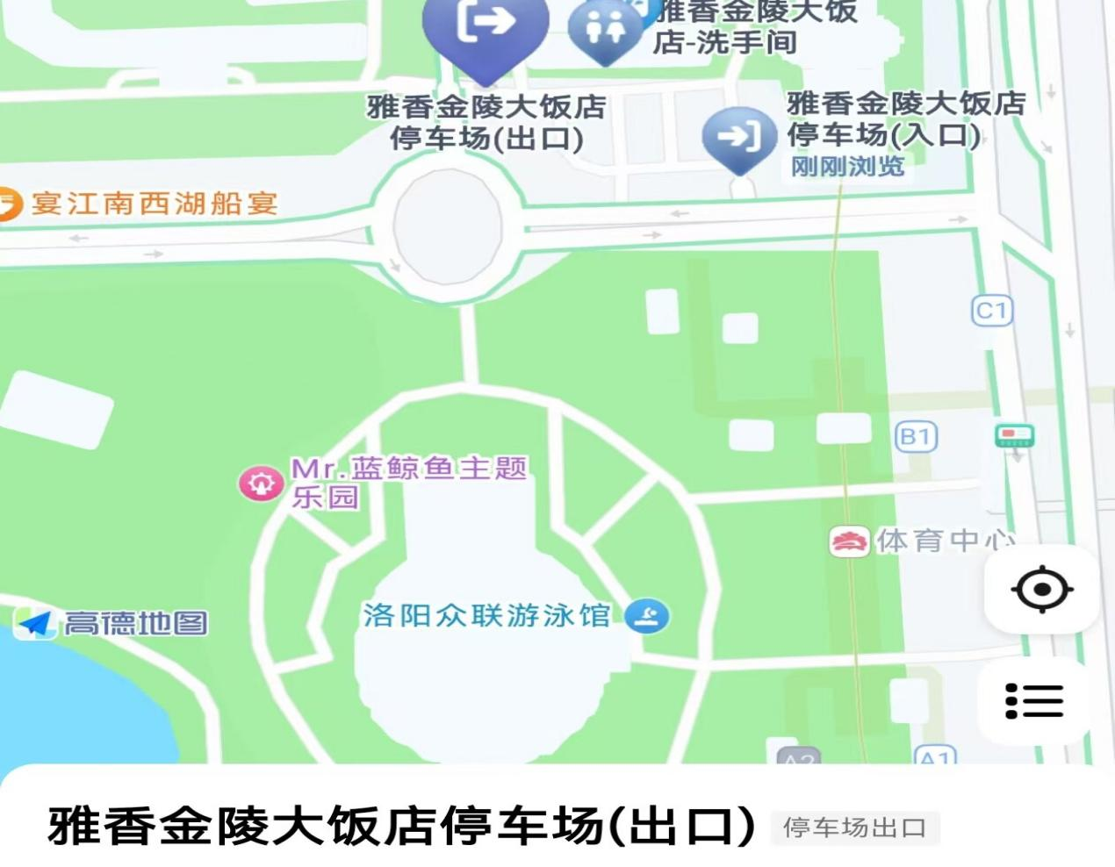
洛阳市雅香金陵大酒店区位图

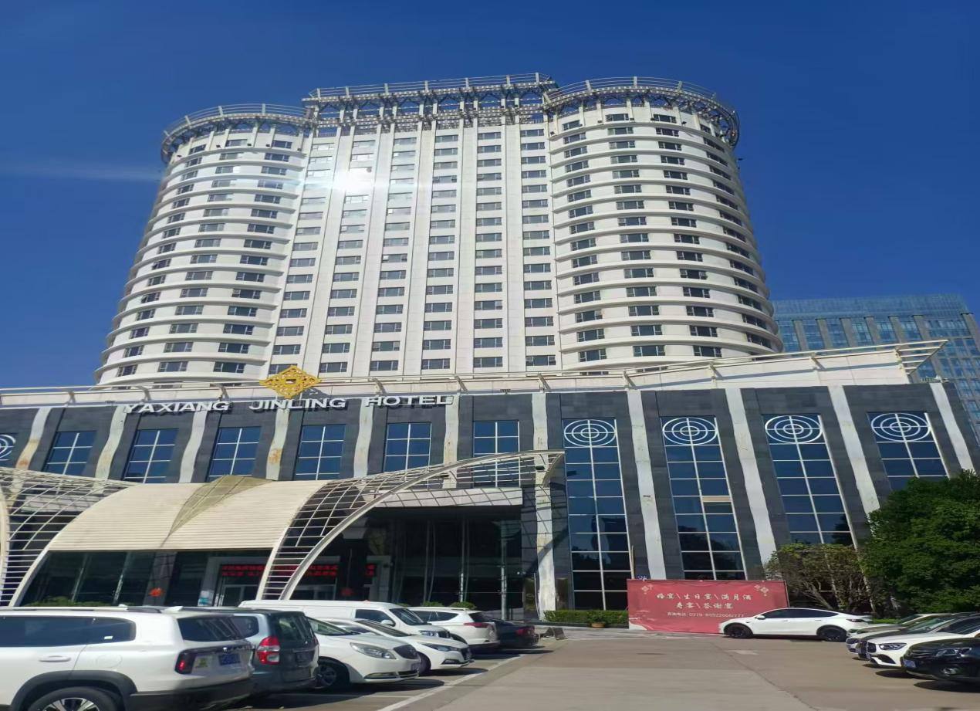
出租标的：
序号 | 名称 | 所在楼层 | 面积（㎡） | 租金参考价（元/年）
1 | 河南省洛阳市洛龙区雅安新城1幢0510室 | 5 | 56.3

二、招租对象
凡遵守中华人民共和国法律、法规的企业、其他组织和个人（法律另有规定者除外）均可报名参加。

三、承租人条件
1.要求为具备完全民事行为能力的自然人、法人和非法人组织；
2.须具有良好的财务状况和支付能力；
3.未被列入不诚信名录，且不得在承租屋内从事违法犯罪活动；
4.应符合国家法律、行政法规规定的其他条件，参与本次招租不存在法律、法规规定的禁止性情形。

五、报名方式
1.报名地点：金融中心B2幢2809室
2.联系电话：15358687759
3.联系人：夏先生
4.意向人报名时应向招租单位提交：
（1）营业执照副本及其复印件（加盖公章）、法人代表身份证明及其复印件，自然人需提供身份证及其复印件；
（2）购买意向人将参加公共资源交易中心组织的竞价（另行通知）；
（3）租金报价单应加盖单位公章或自然人签名；
（4）委托他人代理的，须提交授权委托书和代理人身份证及其复印件。

资产出售公告
1. 淮安市清江浦区丰惠广场26层
区位优势：位于淮安市清江浦区翔宇大道和淮海东路交叉口，建筑面积为548.3平方米，共计5间。上述资产紧临万达商业圈，周边交通便利，营商环境稳定，拥有较大的客流人群。

CBD区域位图

房产现场图
出售标的：
序号 | 名称 | 所在楼层 | 面积（㎡） | 出售参考价（元/年）
1 | 淮安市清江浦区丰惠广场26层5间 | 26 | 548.3 | ******

2.淮安区翔宇花园
区位优势：地处淮安区城区，周边商业繁华，交通便利。

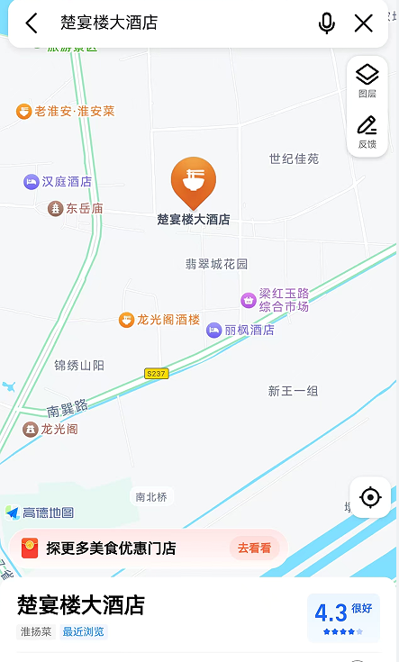

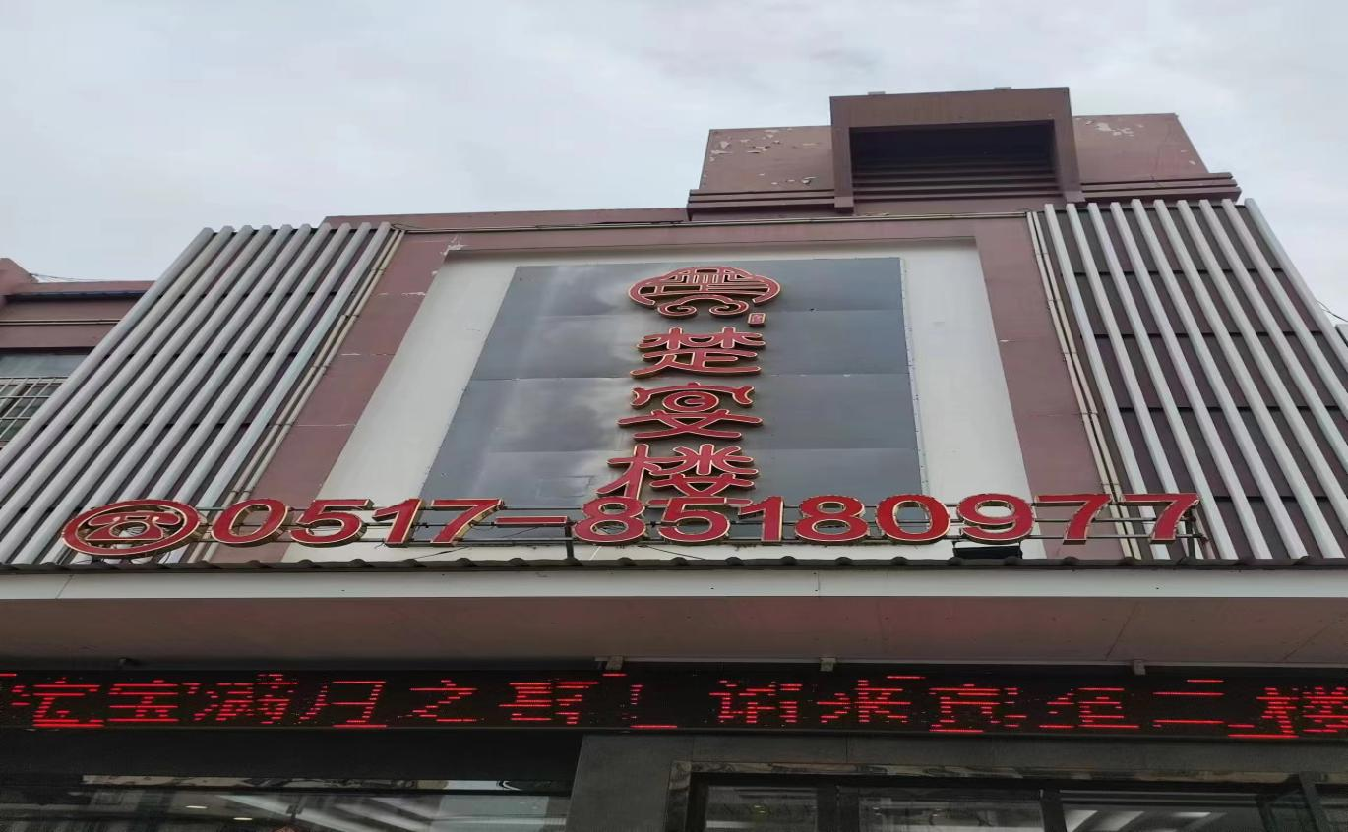
出售标的：
序号 | 名称 | 所在楼层 | 面积（㎡） | 出售参考价（元/年）
2 | 淮安区翔宇花园 | 1-3 | 1353.75 | ******

3. 香格里拉A区商业26-6室
区位优势：位于淮安市清江浦区水渡口大道省级示范道路，建筑面积为741.48平方米。上述资产紧临茂华商业圈，周边交通便利，营商环境稳定，拥有良好的消费群体。

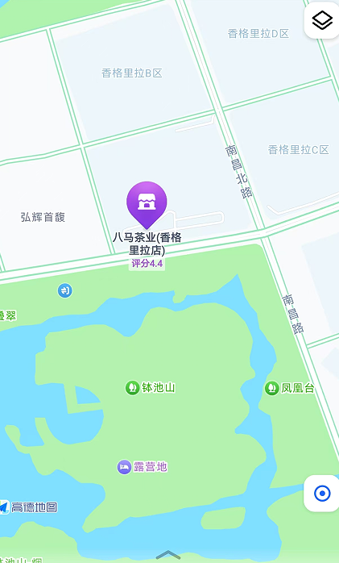

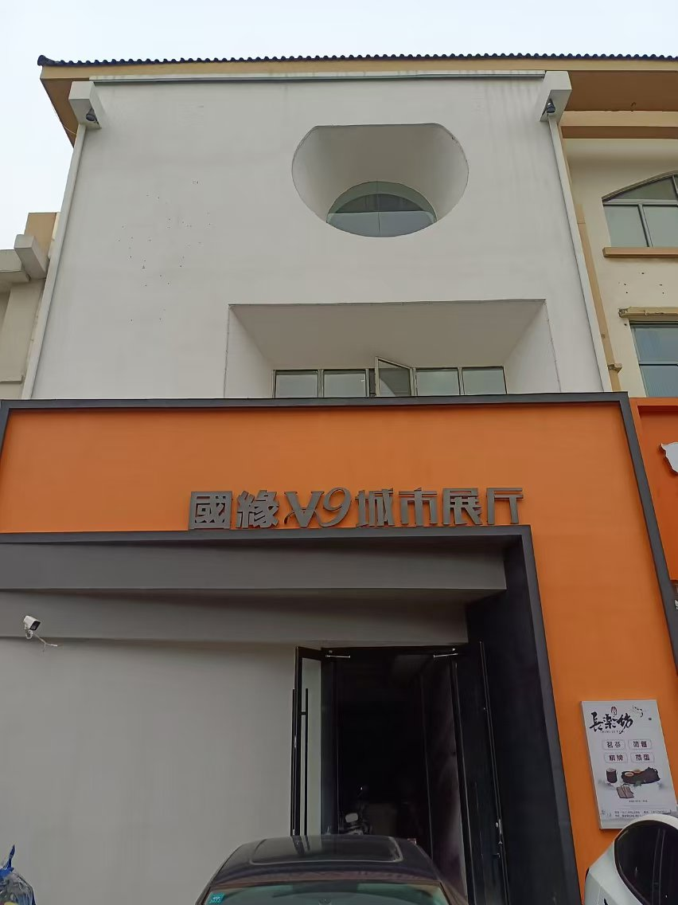

出售标的：
序号 | 名称 | 所在楼层 | 面积（㎡） | 出售参考价（元/年）
3 | 香格里拉A区商业26-6室 | 1-3 | 741.48 | ******

4. 丹桂苑16幢217室
区位优势：位于淮安市清江浦区市中心，建筑面积为52平方米。上述资产紧临健康路与承德路交叉口，周边交通便利，营商环境稳定，拥有良好的消费群体。

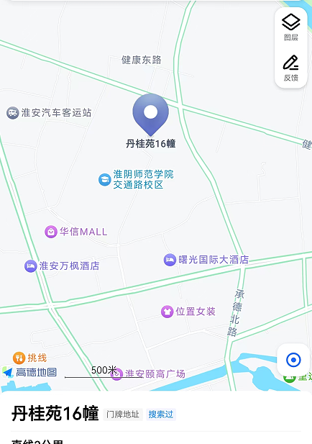

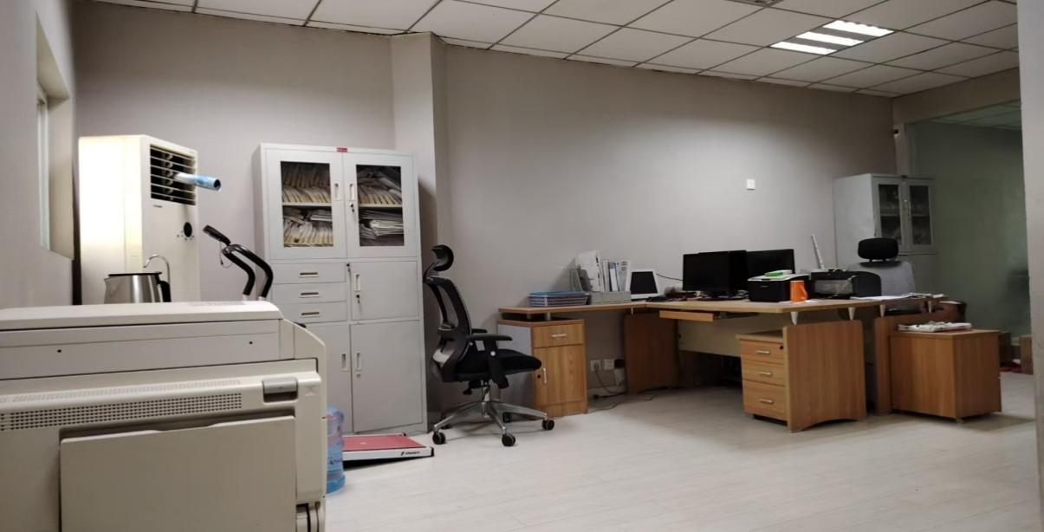
出售标的：
序号 | 名称 | 所在楼层 | 面积（㎡） | 出售参考价（元/年）
4 | 丹桂苑16幢217室 | 2 | 52 | ******
5. 淮阴区营东菜场综合楼被601室
区位优势：位于淮安市淮阴区发润发商业圈，建筑面积为1572.94平方米。上述资产紧北京东路与承德路交叉口，周边交通便利，营商环境稳定，处于淮阴区商业CBD区域。

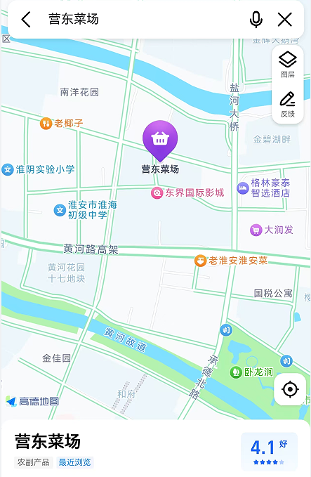
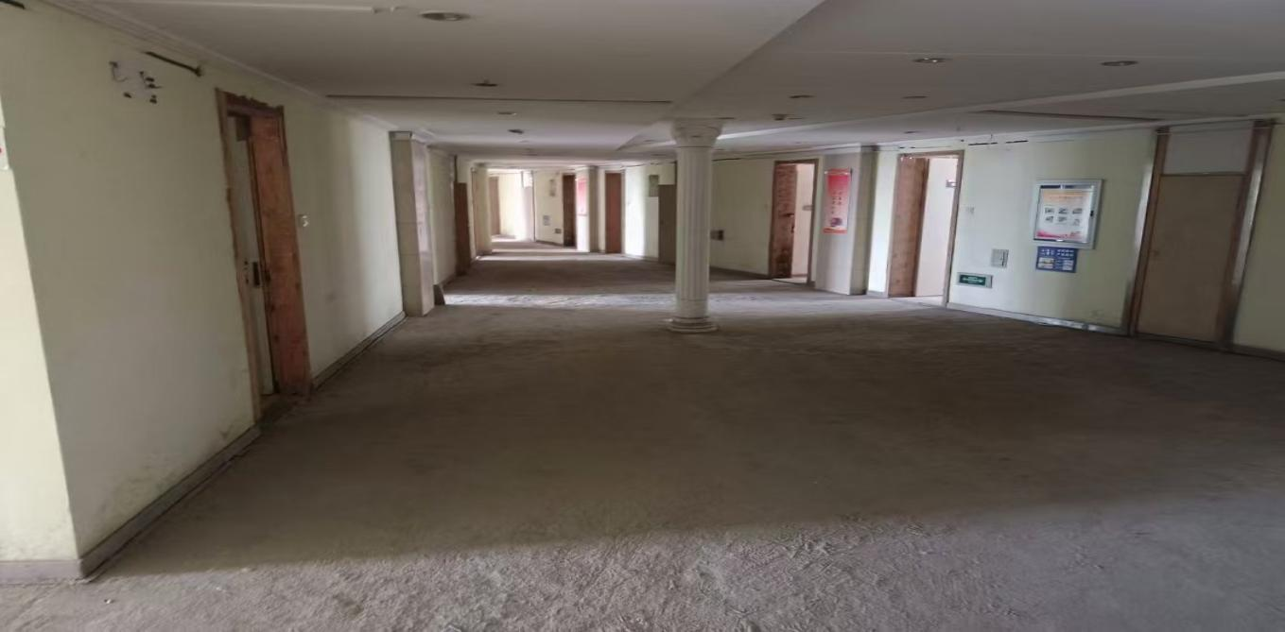
出售标的：
序号 | 名称 | 所在楼层 | 面积（㎡） | 出售参考价（元/年）
5 | 淮阴区营东菜场综合楼被601室 | 6 | 1572.94 | ******

6 .文化宫、运河明珠（台北不夜城）
区位优势：位于淮安市清江浦区东大街，建筑面积为2127.62平方米。共计36间房，上述资产紧临里运河风光带，及1415商业体，是市内重点发展地点。
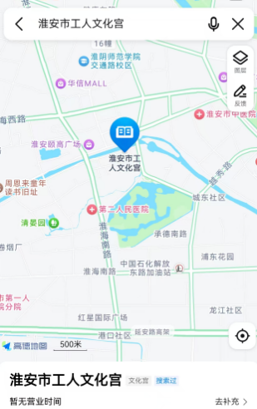
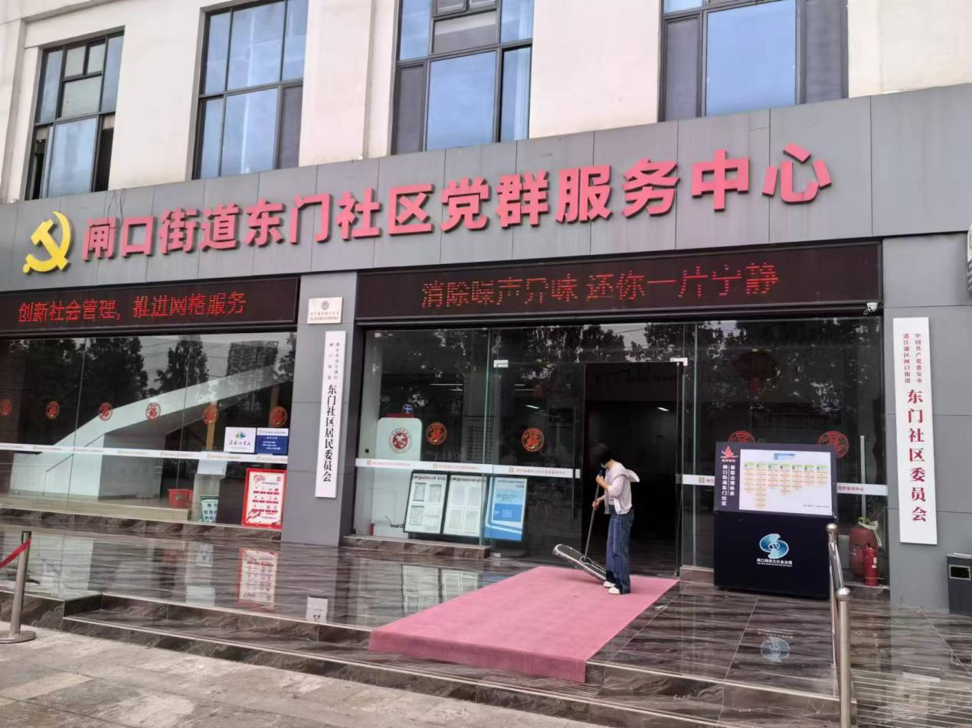

出售标的：
序号 | 名称 | 所在楼层 | 面积（㎡） | 出售参考价（元/年）
6 | 文化宫、运河明珠（台北不夜城） | 2-5 | 2127.62 | ********

7.金湖县黎城镇润康天成14间
区位优势：地处金湖县黎城镇审批中心对面，周边营商环境较好，交通便利，全方位辐射周边区域。

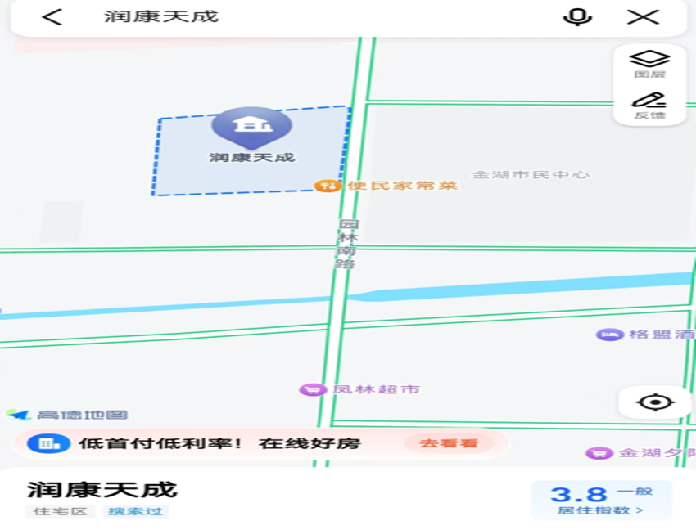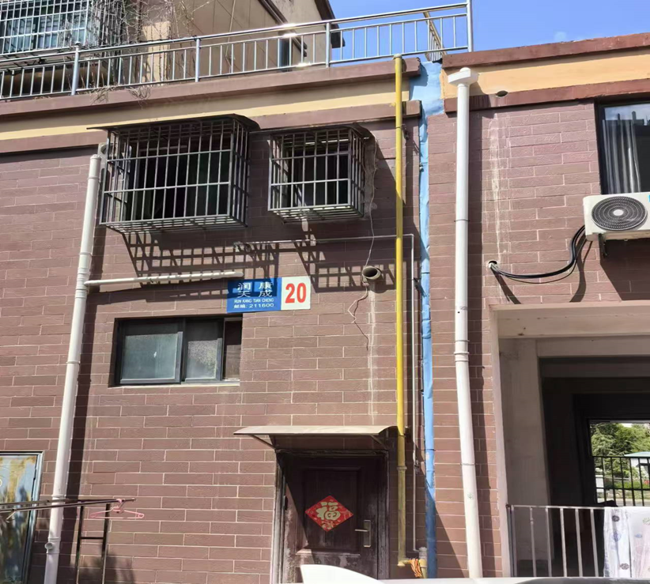
出售标的：
序号 | 名称 | 所在楼层 | 面积（㎡） | 租金参考价（元/年）
7 | 金湖县黎城镇润康天成14间 | 5-6 | 1678.46 | ********

8.仕泰隆国际商贸城H\J\K\L幢
区位优势：地处淮安市经济开发区迎宾大道与安澜路交叉口，交通便利，全程高架，周边企业较多，可辐射周边企业。

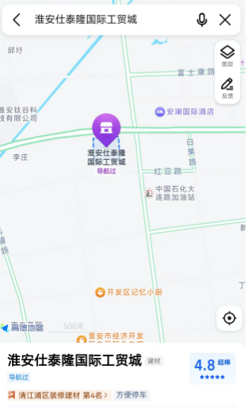

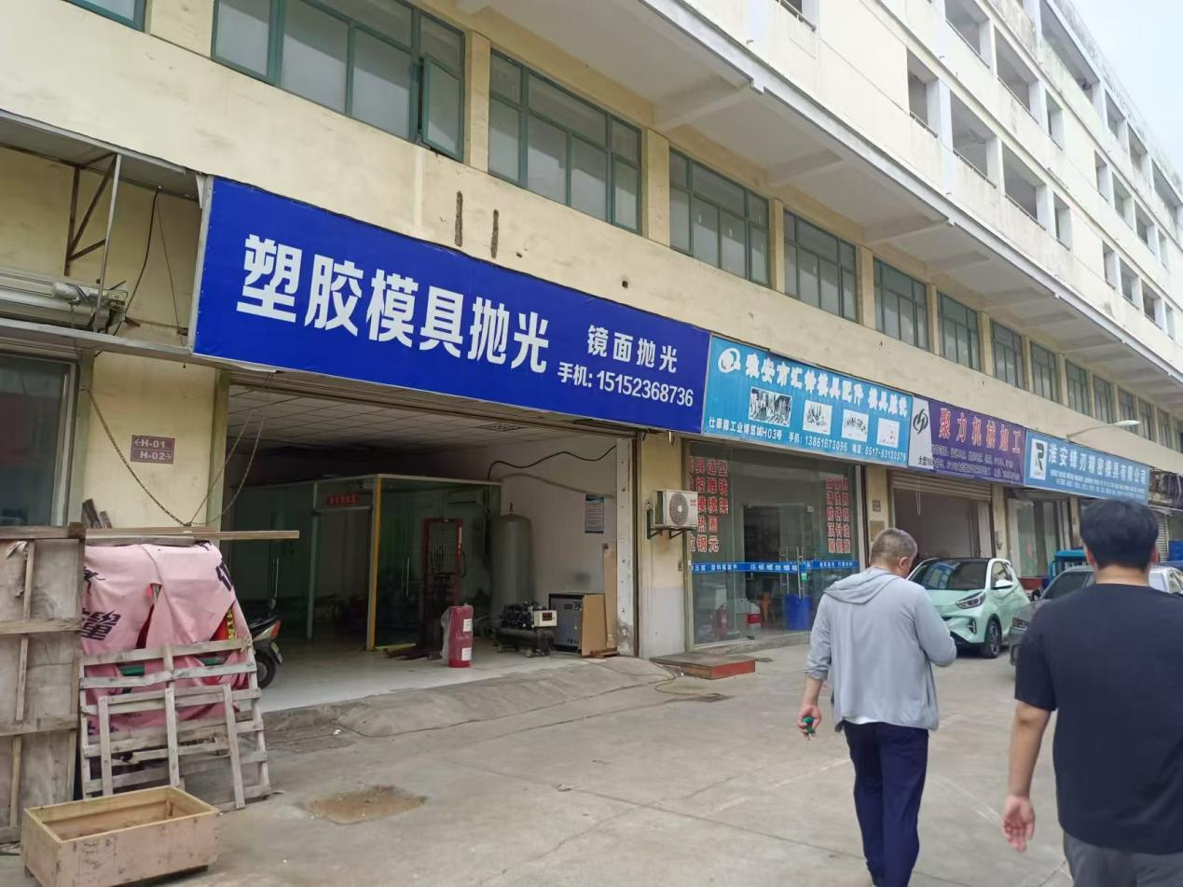
出售标的：
序号 | 名称 | 所在楼层 | 面积（㎡） | 租金参考价（元/年）
8 | 仕泰隆国际商贸城H\J\K\L幢 | 1-5 | 20464.68 | ********

